CBHD: PHAN TÔN TÍN

**BỘ CÔNG THƯƠNG**

**TRƯỜNG CAO ĐẲNG KỸ THUẬT CAO THẮNG**

**KHOA CÔNG NGHỆ THÔNG TIN**

----







----

**BÁO CÁO**

**THỰC TẬP TỐT NGHIỆP**

**CÔNG TY CỔ PHẦN THƯƠNG MẠI TRUYỀN THÔNG TỐC ĐỘ**

GVHD: NGUYỄN BÁ PHÚC

SVTH: NGUYỄN NGỌC NHƯ HUỲNH

LỚP: CĐTH18PMA

**Hồ Chí Minh, Ngày … Tháng 04 Năm 2021**



**LỜI CẢM ƠN**

--------

Em xin chân thành cảm ơn đội ngũ *Công Ty CPTM Truyền Thông Tốc Độ* đã tận tình hướng dẫn, giúp đỡ và cung cấp những số liệu thực tế để em hoàn thành thực tập tốt nghiệp này tại công ty.

Em xin cảm ơn anh Dũng và chị Dương hằng ngày đã quan tâm, giúp đỡ và chăm sóc cho em từ khi em bắt đầu quá trình thực tập tại công ty.

Để có được kết quả này, em xin chân thành cảm ơn anh Phan Tôn Tín đã luôn quan tâm và hướng dẫn em trong suốt quá trình hoàn thành thực tập.

Đồng thời nhà trường và các thầy cô trong khoa đã tạo cho em có cơ hội được thực tập, cho em bước ra đời sống thực tế để áp dụng những kiến thức mà các thầy cô giáo đã giảng dạy. Qua công việc thực tập này em nhận ra nhiều điều mới mẻ và bổ ích trong công việc để giúp ích cho công việc sau này của bản thân.

Vì kiến thức bản thân còn hạn chế, trong quá trình thực tập, cũng như là trong quá trình làm bài báo cáo thực tập, khó tránh khỏi sai sót, rất mong các thầy, cô bỏ qua. Đồng thời do trình độ lý luận cũng như kinh nghiệm thực tiễn còn hạn chế nên bài báo cáo không thể tránh khỏi những thiếu sót, em rất mong nhận được ý kiến đóng góp thầy, cô để em học thêm được nhiều kinh nghiệm và sẽ hoàn thành tốt hơn bài báo cáo tốt nghiệp sắp tới.

**NHẬN XÉT CỦA CÔNG TY THỰC TẬP**

--------

................................................................................................................................

................................................................................................................................

................................................................................................................................

................................................................................................................................

................................................................................................................................

................................................................................................................................

................................................................................................................................

................................................................................................................................

................................................................................................................................

................................................................................................................................

................................................................................................................................

................................................................................................................................

................................................................................................................................

................................................................................................................................

TP. Hồ Chí Minh, Ngày … Tháng … Năm 2021 XÁC NHẬN CỦA CƠ QUAN/ĐƠN VỊ

(Ký tên, đóng dấu)

**NHẬN XÉT CỦA GIÁO VIÊN HƯỚNG DẪN**

--------

................................................................................................................................

................................................................................................................................

................................................................................................................................

................................................................................................................................

................................................................................................................................

................................................................................................................................

................................................................................................................................

................................................................................................................................

................................................................................................................................

................................................................................................................................

................................................................................................................................

................................................................................................................................

................................................................................................................................

................................................................................................................................

................................................................................................................................

................................................................................................................................

TP. Hồ Chí Minh, Ngày … Tháng … Năm 2020 GIÁO VIÊN HƯỚNG DẪN

(Ký ghi rõ họ, tên)

1. 3. Các yêu cầu của công ty: ......................................................................... 2

CHƯƠNG II: QUẢN LÝ NỘI DUNG WEBSITE VỚI WORDPRESS ................... 3

1. 1. Tiến độ thực hiện .................................................................................... 3
2. 2. Quá trình thực hiện.................................................................................. 3

2. 2.1. Làm quen với Wordpress .................................................................. 3

2. 2.2. Làm quen với WPML ..................................................................... 10

2. 2.3. Tạo thông tin các “Trường” và đăng lên website vivas.education ... 17

2. 2.4. Dịch và chỉnh sửa bố cục bài viết trên website vivas.education ....... 26

2. 2.5. Tìm hiểu về Restful API Airtable ................................................... 29

CHƯƠNG III: KẾT LUẬN ................................................................................... 41

1. 1. Nhận xét và đánh giá ............................................................................. 41

3.1.1. Những thuận lợi và khó khăn trong quá trình thực tập .................... 41

3.1.2. Mối quan hệ giữa các thành viên, bộ phận và đơn vị thực tập ......... 41

3.1.3. Học hỏi từ các quy định nơi thực tập .............................................. 42

3.1.4. Đánh giá giữa lý thuyết và thực tiễn ............................................... 42

3. 2. Kết luận ................................................................................................ 43

**DANH MỤC CÁC TỪ VIẾT TẮT**

**WPLM** - viết tắt của The WordPress Multilingual Plugin là 1 plugin trả phí hỗ trợ tạo website đa ngôn ngữ tốt nhất.

**SEO** - viết tắt của Search Engine Optimization – Tối ưu hóa công cụ tìm kiếm.

**API** – viết tắt của Application Programming Interface (Giao diện lập trình ứng dụng), một phần mềm trung gian cho phép hai ứng dụng nói chuyện với nhau.

**Restful API** - là một tiêu chuẩn dùng trong việc thiết kế API cho các ứng dụng web (thiết kế Web services) để tiện cho việc quản lý các resource.

**SAAS** - viết tắt của Software as a Service, mô hình cấp phép và phân phối phần mềm trong đó phần mềm được cấp phép trên cơ sở đăng ký và được lưu trữ tập trung.

**Shortcodes** - là một đoạn mã ngắn thực thi một chức năng chuyên biệt nào đó đã được lập trình sẵn. Bạn có thể nhúng nó vào bất kỳ nơi nào mà bạn muốn. Nó sẽ thêm một tính năng nào đó cho bài viết/trang của bạn.

**Plugin -** trình cắm, hay phần bổ trợ là một bộ phần mềm hỗ trợ mà thêm những tính năng cụ thể cho một phần mềm ứng dụng lớn hơn. Nếu được hỗ trợ, plug-in cho phép tùy biến các chức năng của một ứng dụng.

**URL** - viết tắt của Uniform Resource Locator, được dùng để tham chiếu tới tài nguyên trên Internet. URL mang lại khả năng siêu liên kết cho các trang mạng.

**DANH MỤC CÁC TỪ TIẾNG ANH**

*Tab*: Tab *Rating system*: Hệ thống xếp hạng

*Website*: Trang web *Group*: Nhóm

*Portfolios* *custom*: Danh mục tùy chỉnh *Airtable Connection*: Kết nối Airtable

*Categories*: Các thể loại *Virtual Posts*: Bài viết ảo

*Categories custom*: Loại tùy chỉnh *Virtual Fields*: Trường ảo *Tags custom*: Thẻ tùy chỉnh *URL Pattern to Match*: Mẫu URL phù

*Record*: Dòng hợp

### Filter by formula Airtable Table Name

*Setup*: Cài đặt/ cấu hình : Lọc theo công thức

*Keyword research*: Nghiên cứu từ khóa : Tên bảng

Airtable

*Post URL*: Đường dẫn bài viết

### Airtable Field to be used as

*Affiliate Link* : Tiếp thị liên kết *post_name*: Trường Airtable được sử

*Social Profile*: Hồ sơ mạng xã hội dụng làm post_name

*Form online*: Mẫu trực tuyến *Airtable Field to be used as post_title*:

Trường Airtable được sử dụng làm

*Database*: Cơ sở dữ liệu post_title

*Digital Asset*: Tài sản số *Map to this page*: Ánh xạ tới trang này

*Enterprise*: Doanh nghiệp *Select Post Type*: Chọn Loại bài viết

### Name: Tên Airtable Column: Cột Airtable

*Rating*: Xếp hạng/ đánh giá *Wordpress Field(ID or post_name)*:

*Note*: Ghi chú Trường Wordpress (ID hoặc

post_name)

*Ease of prep*: Dễ chuẩn bị

### Edit porfolios item: Chỉnh sửa mục

*Single Select*: Chọn một lần porfolios

*Link to another record*: Liên kết đến *Edit post*: Chỉnh sửa bài viết một bản ghi khác

*Theme*: Giao diện/ chủ đề

**DANH MỤC CÁC HÌNH ẢNH** Hình 1.3 Logo Vivas 2

Hình 2.2.1a Giao diện khi đăng nhập thành công 4

Hình 2.2.1b Giao diện khi chọn tab Post 5

Hình 2.2.1c Giao diện tạo mới bài viết 5

Hình 2.2.1d Sau khi đăng bài viết lên website 6

Hình 2.2.1e Giao diện của tab Thư viện 6

Hình 2.1.1f Giao diện khi chọn vào một file 7

Hình 2.1.1g Giao diện khi vào tab Phản hồi 7

Hình 2.1.1h Giao diện khi vào tab Giao diện 8

Hình 2.1.1i Giao diện khi vào tab Plugin 8

Hình 2.1.1j Giao diện website khi không kích hoạt Plugin WPML 9

Hình 2.1.1k Giao diện website khi kích hoạt Plugin WPML 9

Hình 2.1.1l Giao diện khi vào tab Thành viên 10

Hình 2.2.2a Chọn ngôn ngữ chính cho Wordpress 11

Hình 2.2.2b Chọn ngôn ngữ mà ta muốn thêm vào 11

Hình 2.2.2c Yêu cầu thêm phần chuyển đổi ngôn ngữ vào trang web của bạn 12

Hình 2.2.2d Thêm key vào cho plugin 12

Hình 2.2.2e Giao diện tab Post sau khi cài WPML 13

Hình 2.2.2f Bài viết sau khi được dịch sang tiếng anh 13

Hình 2.2.2g Giao diện quản lý dịch thuật của WPML 14

Hình 2.2.2h Chọn bài viết cần giao cho người dịch giả 14

Hình 2.2.2i Chọn ngôn ngữ cần dịch sang và thêm vào giỏ dịch thuật 14

Hình 2.2.2j Vào giỏ dịch thuật trong Quản lý dịch thuật 15

Hình 2.2.2k Chọn ngày hết hạn dịch, phân công người dịch và Gửi 15

Hình 2.2.2l Thông báo gửi thành công cho các dịch giả 15

Hình 2.2.2m Phía dịch giả nhận được bản dịch đã giao 15

Hình 2.2.2n Sau khi hoàn thành bản dịch 16

Hình 2.2.3a Giao diện khi vào portfolios “Trường” 17

Hình 2.2.3b Giao diện khi vào portfolio category “Tỉnh bang” 18

Hình 2.2.3c Giao diện khi vào portfolio tags “Ngành” 19

Hình 2.2.3d Giao diện khi chọn “Thêm trường” 19

Hình 2.2.3e Chọn “Tỉnh bang” cho trường 20

Hình 2.2.3f Thêm “Ngành” cho trường 20

Hình 2.2.3g Thêm các dòng thông tin của trường 21

Hình 2.2.3h Thông tin của mỗi dòng 21

Hình 2.2.3i Thêm các media cho “Trường” 22

Hình 2.2.3j Thông tin của media 1 22

Hình 2.2.3k Thông tin của media 2 23

Hình 2.2.3l Các tùy chọn xuất bản 23

Hình 2.2.3m Tùy chỉnh đường dẫn và bật tính năng chỉnh sửa giao diện 24

Hình 2.2.3n Kết quả sau khi thiết lập 1 24

Hình 2.2.3n Kết quả sau khi thiết lập 2 25

Hình 2.2.4a “Edit porfolios item” đối với trang trường 26

Hình 2.2.4b “Edit post” với bài viết 26

Hình 2.2.4c Thêm mới bản dịch 27

Hình 2.2.4d Nội dung được chuyển sang tiếng Anh 27

Hình 2.2.4e Nội dung của trang web cũng chuyển sang tiếng Anh 28

Hình 2.2.5 Airtable 29

Hình 2.2.5a Đăng ký Airtable 30

Hình 2.2.5b Trả phí cho việc sử dụng hay là không 31

Hình 2.2.5c Giao diện sau khi đăng nhập chứa các mẫu 31

Hình 2.2.5d Thêm thông tin vào bảng và record 32

Hình 2.2.5e Liên kết các bảng 33

Hình 2.2.5f Gom nhóm các record 33

Hình 2.2.5g Kích hoạt Airpress 34

Hình 2.2.5h Tab Airpress hiển thị 34

Hình 2.2.5i Tạo một trang mới 35

Hình 2.2.5j Thông số setup 35

Hình 2.2.5k Airtable API Key 36

Hình 2.2.5l Airtable APP ID 36

Hình 2.2.5m Virtual Posts 37

Hình 2.2.5n Virtual Fields 38

Hình 2.2.5o Setup Virtual Fields 38

Hình 2.2.5p Thêm shortcodes vào trang 39

Hình 2.2.5q Sau khi hoàn thành get API 39

Hình 2.2.5r So sánh kết quả với bảng Recipes 40

Lời Mở Đầu

### **LỜI MỞ ĐẦU**

Ngày nay chúng ta đang sống trong một kỷ nguyên của khoa học công nghệ, đặc biệt là công nghệ thông tin. Trong thời đại bùng nổ công nghệ và có rất nhiều phương thức truyền đạt thông tin thì phương tiện truyền thông tin bằng công nghệ số được ưa chuộng vì nhanh, phổ biến và được nhiều người tiếp cận. Công nghệ thông tin không chỉ dừng lại ở mục đích phục vụ cho khoa học kỹ thuật mà còn đi sâu vào đời sống, chính trị, kinh tế, xã hội trở nên thân thiện, gần gũi và mang lại nhiều lợi ích cho con người đặc biệt trong lĩnh vực kinh tế. Công nghệ thông tin đã thật sự có nhiều đóng góp quan trọng trong việc quản lý, quảng cáo sản phẩm, hàng hóa cho các công ty xí nghiệp, doanh nghiệp lớn nhỏ. Những đóng góp của công nghệ thông tin là không thể phủ nhận với việc đưa sản phẩm đến với mọi người một cách rộng rãi và nhanh chóng. Vì vậy, xây dựng một website quảng cáo và bán các sản phẩm, dịch vụ là điều cần thiết đối với mọi công ty, doanh nghiệp để có thể tồn tại và phát triển trong thị trường cạnh tranh khóc liệt ngày nay.

Thực tế, các website bán hàng trực tuyến ngày nay điều được xây dựng dựa trên các mã nguồn dựng sẵn, có nhiều ưu điểm giúp doanh nghệp có thể dễ dàng đưa sản phẩm, hàng hóa của mình lên thị trường Internet.

Vì vậy, em đã chọn “Thiết kế website và Quản trị nội dung website trên mã nguồn mở Wordpress” là đề tài thực tập tốt nghiệp của mình.

Do thời gian nghiên cứu có hạn do vậy báo cáo không tránh phải các sai xót. Mong quý thầy cô cùng các bạn chia sẽ và góp ý để báo cáo được hoàn thiện hơn.

CHƯƠNG I: Giới Thiệu Về Vivas

#### **CHƯƠNG I: GIỚI THIỆU VỀ VIVAS**

***1. 1. Giới thiệu chung:***

Vivas là một đội ngũ chuyên về các dịnh vụ tư vấn du học, việc làm và hỗ trợ định cư. Đến đới Vivas, các bạn sẽ được trải nghiệm các dịch vụ vô cùng chất lượng cùng với đội ngũ chuyên nghiệp và tận tâm.

Bên cạnh đó Vivas còn có các dịch vụ khác về mãng maketing và dịch vụ xây dựng website cho khách hàng có nhu cầu.

Vivas có hai trụ sở chính ở 2 quốc gia Việt Nam và Canada:

* Việt Nam: Tòa nhà VCCI 171 Võ Thị Sáu, Phường 7, Quận 3, TP Hồ Chí Minh
* Canada: Suite 1938, Exchange Tower 130 King St W, TorontoON M5X 2A2, Canada

***1. 2. Lĩnh vực hoạt động:***

* Tư vấn du học – định cư Canada, Mỹ, Úc - Maketing
* Thiết kế và xây dựng website theo yêu cầu

***1. 3. Các yêu cầu của công ty:***

* Bảo trì, quản lý website công ty. - Lên form thông tin.
* Thiết kế banner, tờ rơi quảng cáo, email theo yêu cầu.
* Quản lý fanpage công ty, trả lời tin nhắn qua mạng xã hội. (vị trí Marketing)
* Các công việc khác theo hướng dẫn



*Hình 1.3 Logo Vivas*

### **CHƯƠNG II: QUẢN LÝ NỘI DUNG WEBSITE VỚI WORDPRESS**

***2. 1. Tiến độ thực hiện***

*2.1.1. Làm quen với Wordpress*

* Bắt đầu từ ngày 13/01/2020 đến hết ngày 15/01/2020

*2.1.2. Làm quen với WPML*

* Bắt đầu từ 16/01/2020 đến hết 21/01/2020

*2.1.3. Tạo thông tin các “Trường” và đăng lên website vivas.education*

* Bắt đầu từ 03/02/2020 đến hết 15/02/2020

*2.1.4. Dịch và chỉnh sửa bố cục bài viết trên website vivas.education*

* Bắt đầu từ 18/02/2020 đến hết 28/02/2020

#### 2.1.5. Tìm hiểu Restful API của Airtable

- Bắt đầu từ 03/3/2020 đến hết 13/03/2020

***2. 2. Quá trình thực hiện***

#### **2. 2.1. Làm quen với Wordpress**

* *WordPress:* là một hệ quản trị nội dung là một ứng dụng giúp chủ website, nhà biên tập và tác giả quản lý website của họ và xuất bản nội dung mà không cần kiến thức lập trình. WordPress còn là mã nguồn mở và miễn phí cho mọi người. Thực tế, cũng vì việc này mà đã có hàng triệu người trên toàn thế giới tạo ra được những website hiện đại, chất lượng cao, bất kể họ là những người mới vào nghề hay đã có kinh nghiệm lâu năm.

* *Thao Tác trên Wordpress:*

Sau khi được cấp một tài khoản demo và đăng nhập vào Wordpress. Giao diện Wordpress sẽ xuất hiện, hiển thị đầy đủ các chức năng.

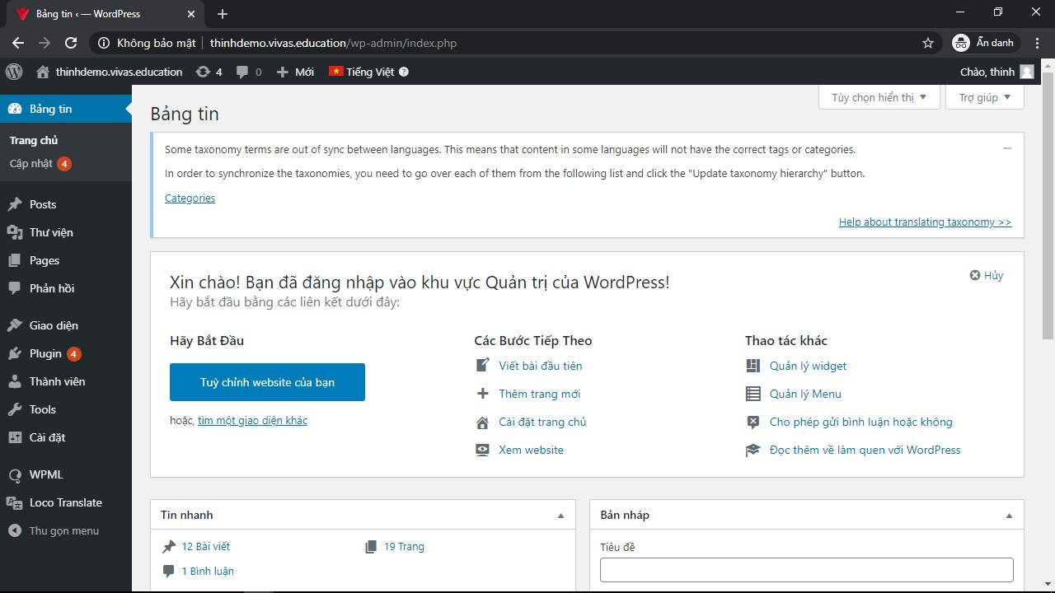

# Hình 2.2.1a Giao diện khi đăng nhập thành công

Khi vừa đăng nhập vào, chúng ta sẽ ở ngay tab “*Bảng tin*”. ở tab này chúng ta có thể thao tác nhanh các chức năng như “Viết bài viết”, “Thêm trang mới”,..v.v Hiển thị tổng số bài viết, số bình luận, số trang, lịch sử tạo bài viết của người quản trị, tạo bản nháp,..v.v

Tiếp theo, khi ta chọn vào tab “*Post*”:

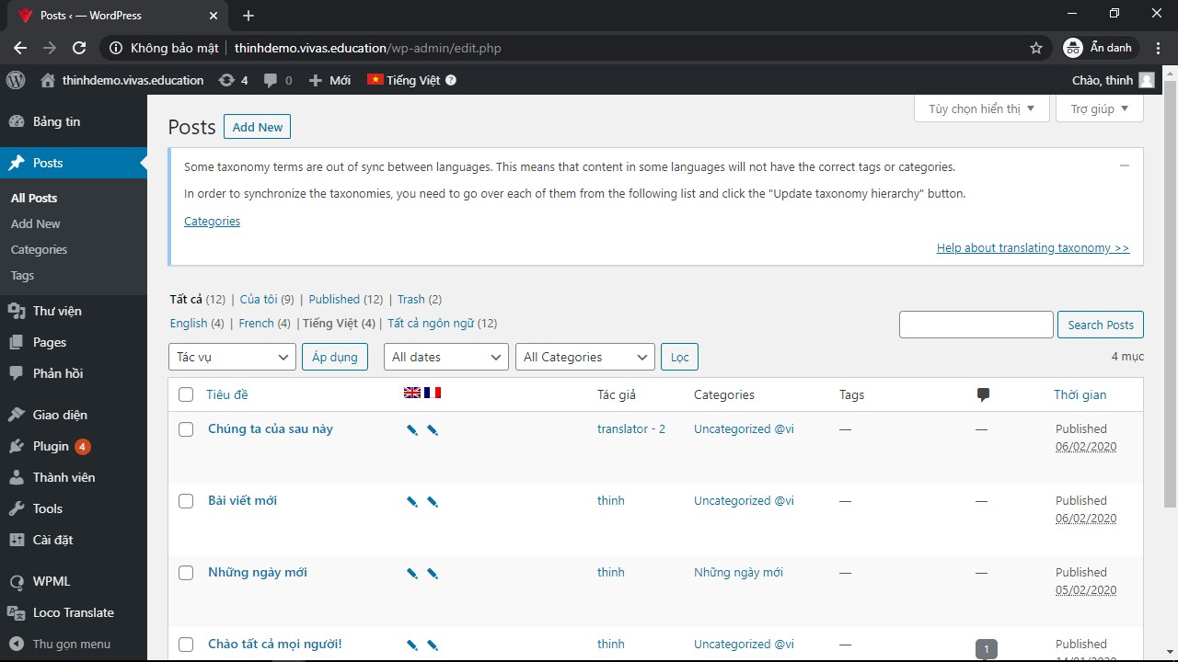

# Hình 2.2.1b Giao diện khi chọn tab Post

Tất cả các bài viết đã được tạo sẽ được hiển thị ở trang này, ta có thể, tạo một bài viết mới, chỉnh sửa bài viết, hoặc có thể cho vào thùng rác thậm chí là xóa bài viết.

Khi chọn vào “*Add new*” ta sẽ đến với giao diện thêm mới bài viết.

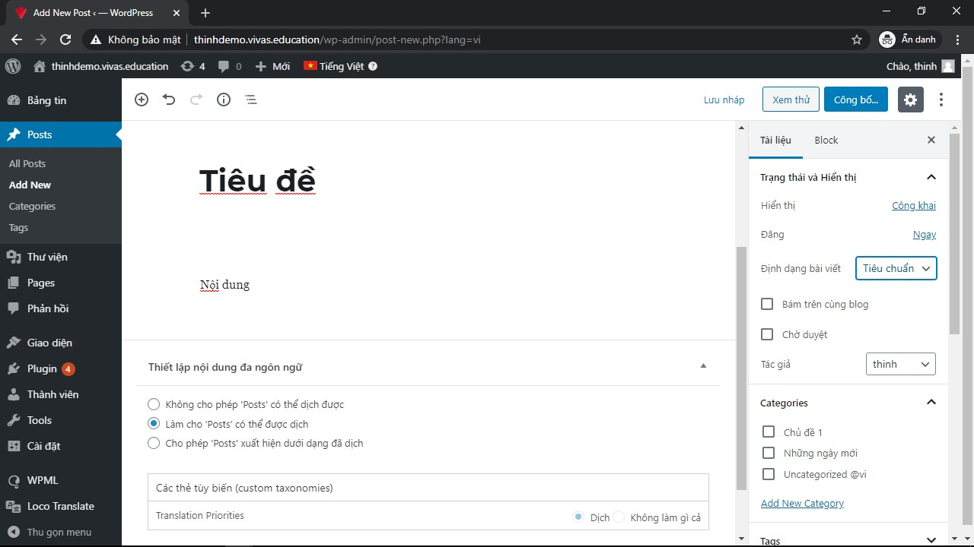

# Hình 2.2.1c Giao diện tạo mới bài viết

Sau đó nhập tiêu đề, và nội dung cho bài viết, trong phần nội dung ta có thể thêm các media vào. Có thể chọn các cài đặt khác cho bài viết như: Trạng thái và hiển thị bài viết, đường dẫn bài viết, categories, tóm tắt, thảo luận, ngôn ngữ,... Sau khi nhập và cài đặt cho bài viết xong, ta nhấn “Công bố bài viết” sau đó nhấn “Đăng” để tạo bài viết. Bấm “Xem thử” để qua bài viết vừa tạo. Trong bài viết đã đăng chứa tên người đăng, ngày đăng và categories của bài.

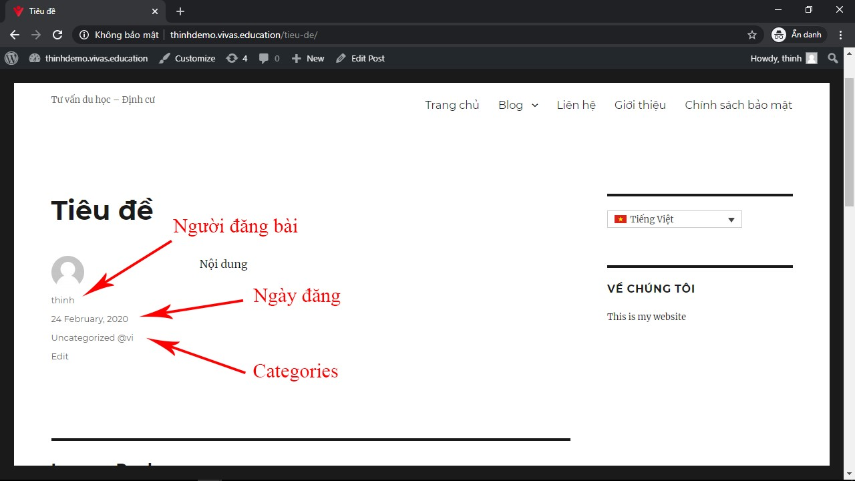

# Hình 2.2.1d Sau khi đăng bài viết lên website

Tab “*Thư viện*” chứa các file hình ảnh, âm thanh, … có thể tải lên file mới, sửa file và xóa file, mỗi file chứa các thông tin: văn bản thay thế, tiêu đề, chú thích, mô tả, người tải lên và địa chỉ liên kết.

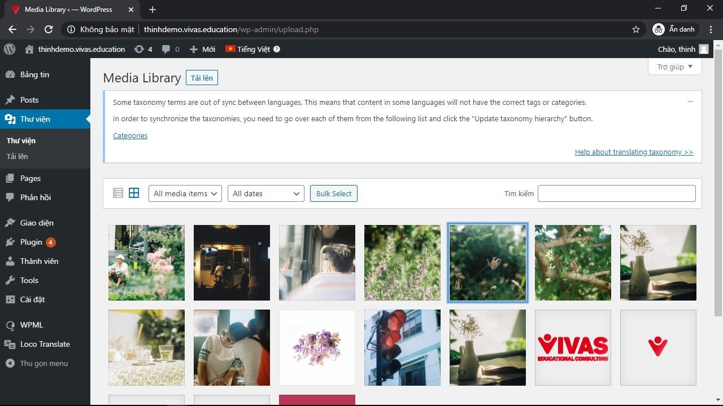

# Hình 2.2.1e Giao diện của tab Thư viện

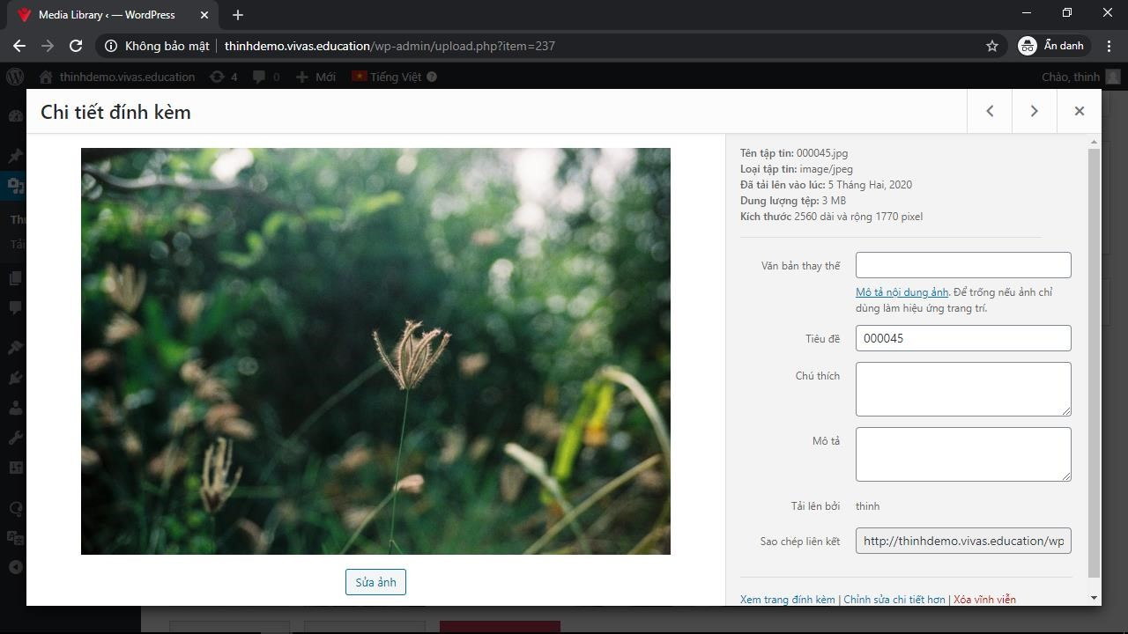

# Hình 2.1.1f Giao diện khi chọn vào một file

Tab “*Phản hồi*”, nơi chứa các bình luận của người duyệt web và các trả lời của người quản lý với bình luận của người duyệt web. Mỗi bình luận sẽ được ghi lại ngày giờ chi tiết. Các bình luận có thể được đưa vào thùng rác và xóa đi.

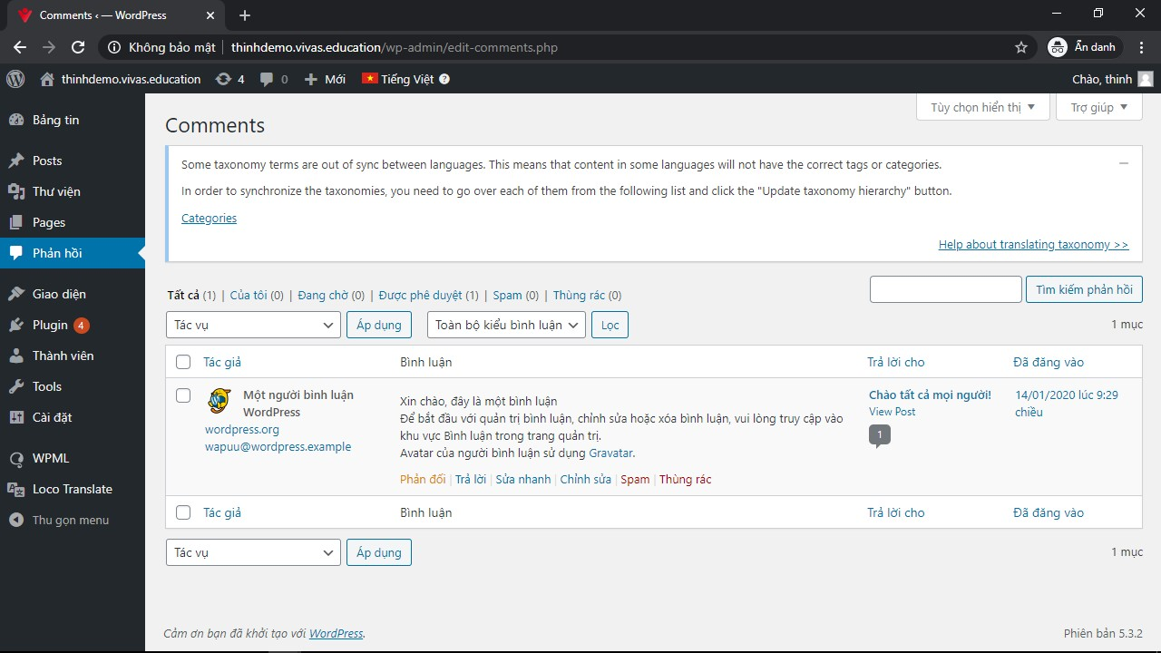

# Hình 2.1.1g Giao diện khi vào tab Phản hồi

Tab “*Giao diện*” chứa các giao diện đã được mua và có thể thay đổi giao diện mà mình mong muốn.Trước khi muốn kích hoạt giao diện nào đó ta có thể xem trước giao diện đó có phù hợp với website của mình hay không. Khi một giao diện được kích hoạt chúng ta có thể tùy biến nó theo ý của mình.

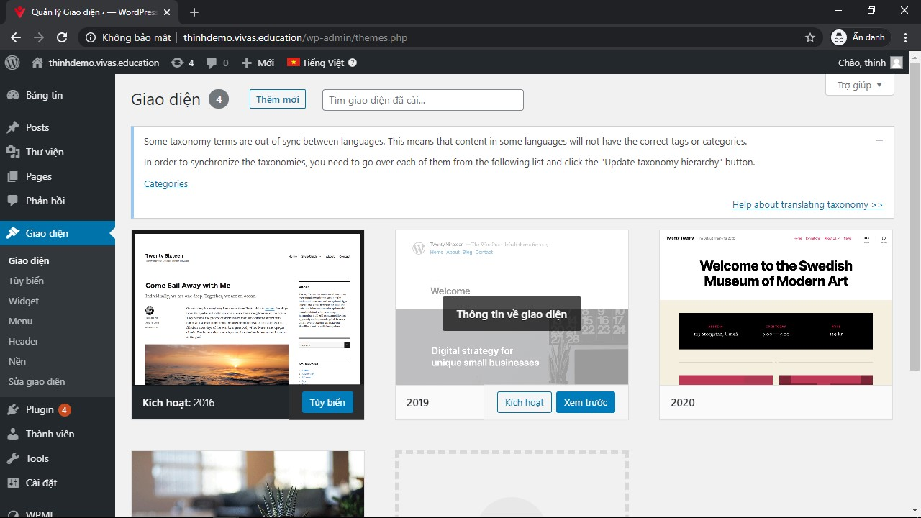

# Hình 2.1.1h Giao diện khi vào tab Giao diện

Tiếp theo là tab “*Plugin”*, tab này chứa các thành phần quan trọng giúp tăng tính năng cho Wordpress, khiến website mạnh mẽ và vượt trội hơn.

Plugin là một đoạn code được tạo ra để gắn kết vào trong code gốc của Wordpress website. Giúp điều chỉnh và cải thiện chức năng của website đó.

Sử dụng Plugin cực kỳ đơn giản, ta có thể tải về cài đặt hay gỡ bỏ để xử lý một lượng code lớn mà plugin này làm được. Ta có thể tự tạo Plugin và tải lên Wordpress để sử kích hoạt, nếu không muốn áp dụng Plugin này trên website nữa ta có thể ngừng kích hoạt Plugin này.

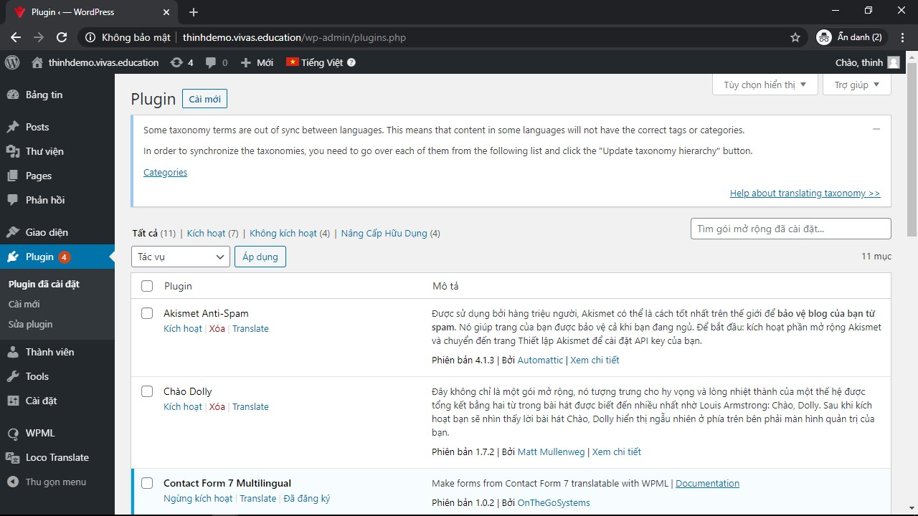

# Hình 2.1.1i Giao diện khi vào tab Plugin

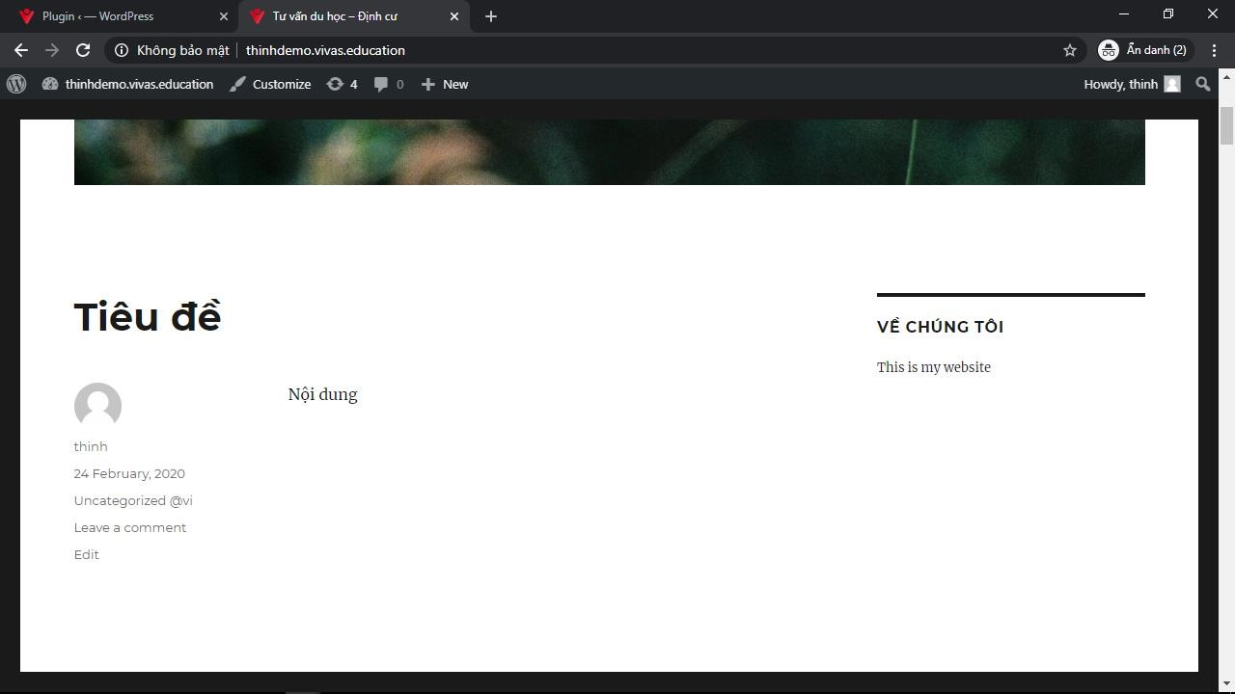

# Hình 2.1.1j Giao diện website khi không kích hoạt Plugin WPML

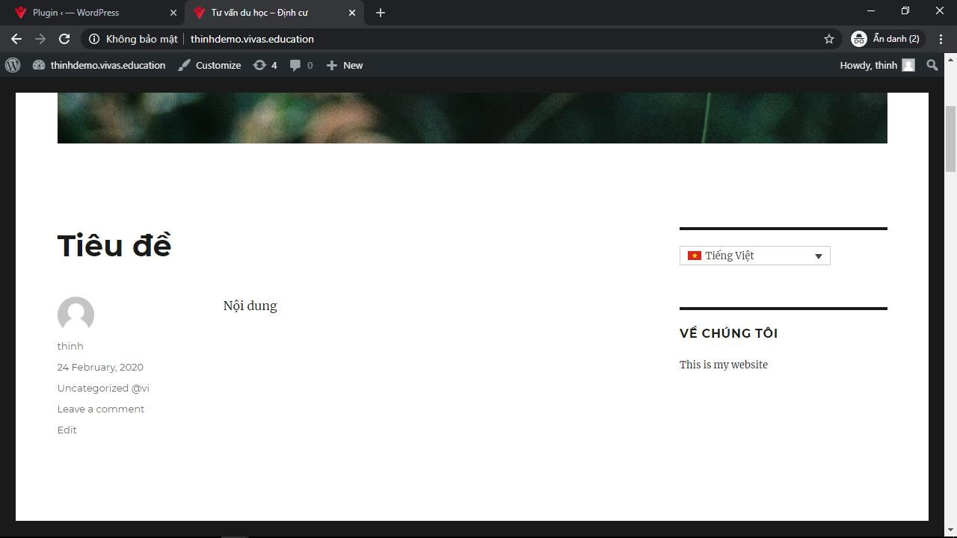

# Hình 2.1.1k Giao diện website khi kích hoạt Plugin WPML

Cuối cùng là tab “*Thành viên*”, chứa thông tin của tất cả thành viên quản trị của một Wordpress website với những vai trò khác nhau như người quản lý, biên tập viên, translator, cộng tác viên, tác giả,... Người quản lý có quyền quản lý tất cả thành viên còn lại, phân quyền từng thành viên, giao nhiệm vụ, thêm mới một thành viên với một vai trò nào đó hoặc có thể xóa thành viên bất kỳ khi cần thiết.

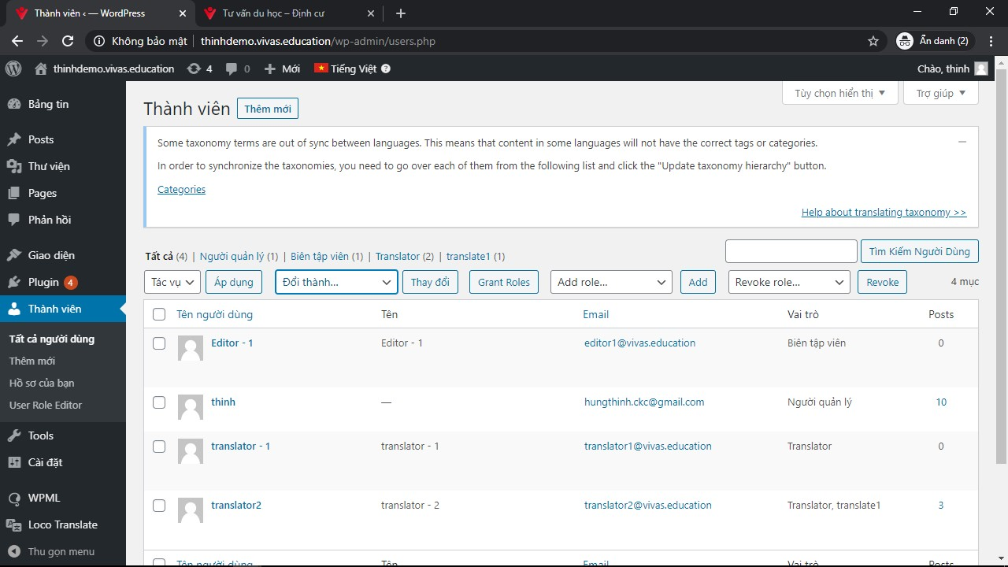

# Hình 2.1.1l Giao diện khi vào tab Thành viên

Vừa rồi, ta đã điểm qua các chức năng chính của Wordpress, để biến một website trở nên mạnh mẽ hơn, tiện ích hơn ta cần phải tiến hành cài và sử dụng một Plugin nào đó cho website.

Để biến một website đơn ngôn ngữ thành một website đa ngôn ngữ ta sẽ sử dụng Plugin WPML, được sử dụng phổ biến và rộng rãi trên toàn thế giới.

##### 2. 2.2. Làm quen với WPML

* WPML là gì? Tên đầy đủ là *The WordPress Multilingual Plugin* là 1 plugin trả phí hỗ trợ tạo website đa ngôn ngữ tốt nhất.
* Với WPML:

○ Plugin dễ dàng sử dụng và cài đặt cho người mới bắt đầu.

○ Hỗ trợ 40 ngôn ngữ với các quốc gia khác nhau rất đa dạng và phong phú.

○ Hỗ trợ SEO tốt nhất, quản lý dịch mạnh mẽ.

○ Tạo đa ngôn ngữ thương mại điện tử như woocommerce, ecommerce, hỗ trợ dịch theme và plugin làm việc hầu hết trên các theme của wordpress.

*Cài đặt WPML:*

Sau khi tải về và cài đặt vào Wordpress, ta kích hoạt plugin này lên và setup các cài đặt cho WPML.

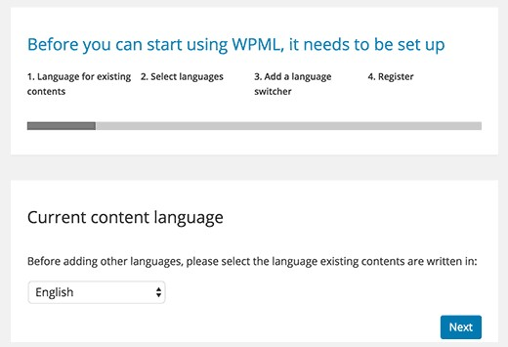

# Hình 2.2.2a Chọn ngôn ngữ chính cho Wordpress

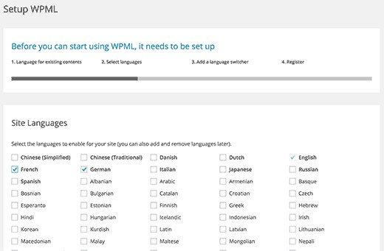

# Hình 2.2.2b Chọn ngôn ngữ mà ta muốn thêm vào

Đến đây WPML sẽ yêu cầu ta thêm vào phần chuyển đổi ngôn ngữ vào trang web. Trình chuyển đổi ngôn ngữ này sẽ cho phép người dùng chọn ngôn ngữ để xem nội dung bằng ngôn ngữ họ muốn trên website. WPML cho phép bạn tự động thêm trình chuyển đổi nội dung dưới dạng thanh tiện ích, bên trong menu điều hướng hoặc hiển thị dưới dạng danh sách đơn giản.

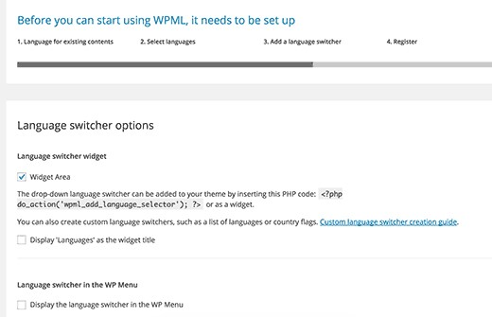

# Hình 2.2.2c Yêu cầu thêm phần chuyển đổi ngôn ngữ vào trang web của bạn

Cuối cùng là phần điền khóa cho plugin WPML. Điều này sẽ mở đến trang web WPML, nơi ta sẽ được yêu cầu thêm trang web với tài khoản WPML của mình.

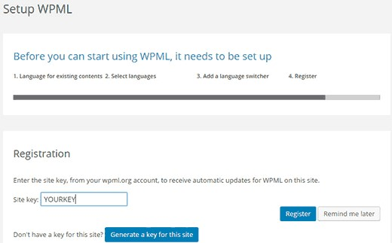

# Hình 2.2.2d Thêm key vào cho plugin

Sau đó chọn Finish để hoàn tất quá trình setup WPML.

*Thao tác với WPML:*

Sau khi cài đặt WPML, ta sẽ thử dịch một bài viết trong tab Post.

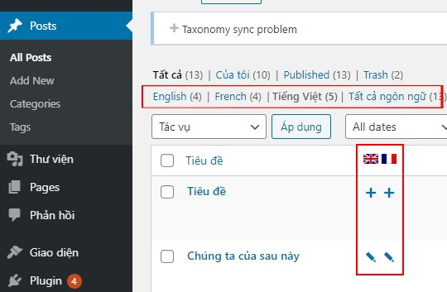

# Hình 2.2.2e Giao diện tab Post sau khi cài WPML

Để dịch bài viết sang một ngôn ngữ khác ta chọn vào dấu “+” bên phải bài viết.

Sau khi thêm bản dịch ta có thể chỉnh sửa hay xóa bản dịch đã được tạo.

Sau khi dịch sang tiếng Anh bài viết sẽ hiển thị thêm nội dung hỏi ta có muốn đọc bài viết dưới dạng tiếng Anh.

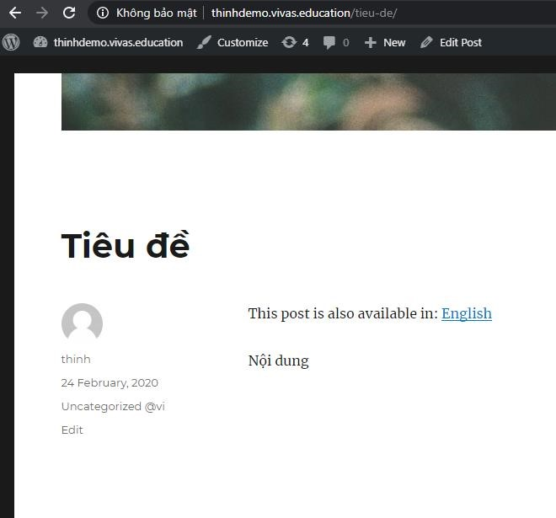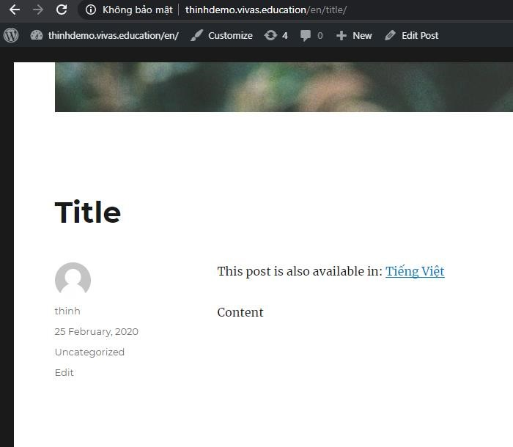

# Hình 2.2.2f Bài viết sau khi được dịch sang tiếng anh

WPML cho phép ta thêm người dùng làm dịch giả bất kể họ có vai trò gì trên trang

WordPress. Thay vì chỉnh sửa bài đăng, người dịch có thể thêm bản dịch trực tiếp trong WPML.

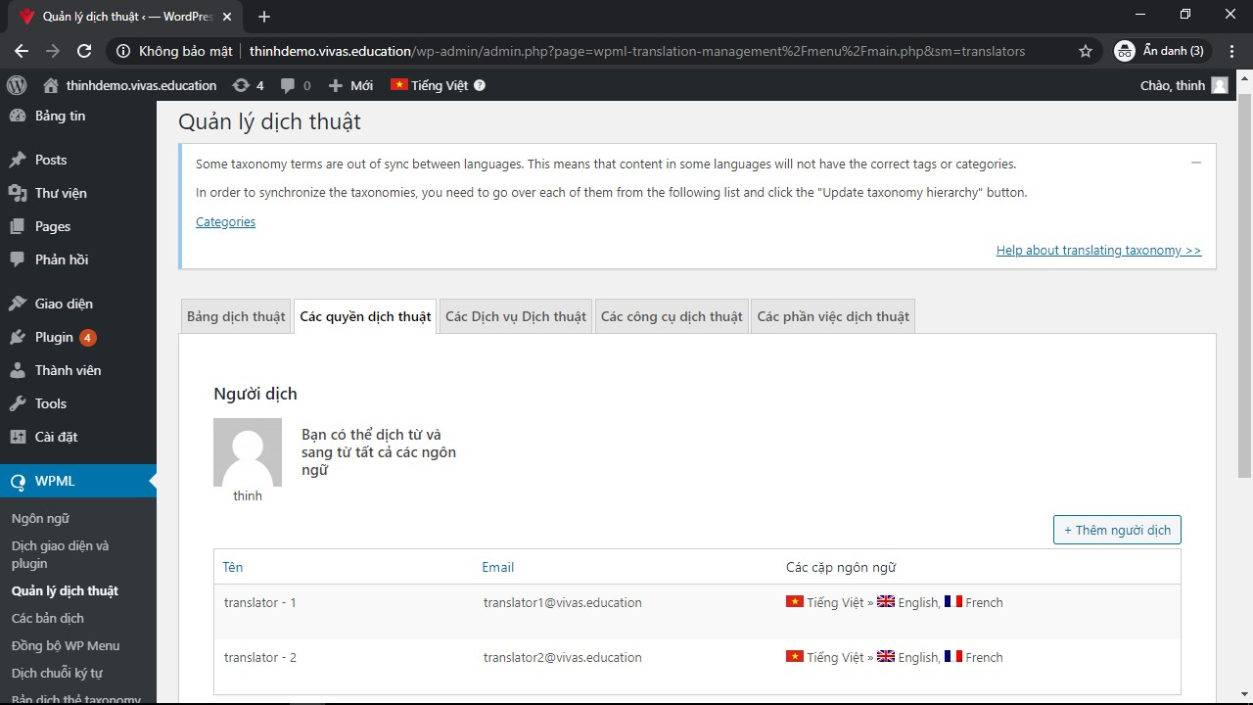

# Hình 2.2.2g Giao diện quản lý dịch thuật của WPML

Người quản lý có thể phân công cho người dịch giả dịch một bài viết hay một trang bất kỳ trong thời hạn quy định. Sau khi dịch giả hoàn thành bản dịch, dịch giả sẽ gửi lại bản dịch cho người quản lý để kiểm tra và quyết định có xuất bản bản dịch này lên website hay không.

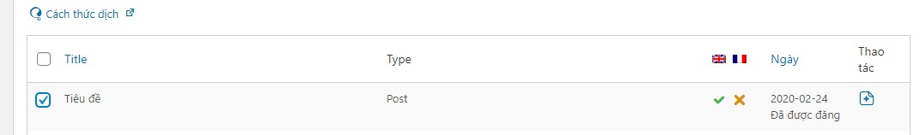

# Hình 2.2.2h Chọn bài viết cần giao cho người dịch giả

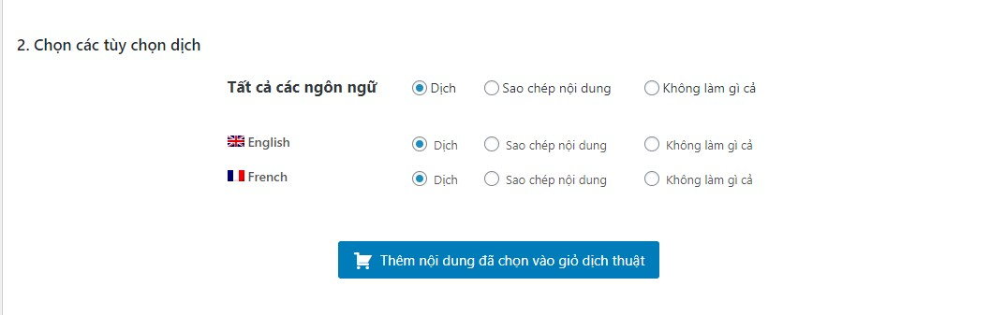

# Hình 2.2.2i Chọn ngôn ngữ cần dịch sang và thêm vào giỏ dịch thuật

Các bản dịch đã chọn được lưu ở “*Giỏ dịch thuật*”, trong đó người quản lý có thể phân công dịch giả dịch và thời hạn dịch của một bài viết hay trang.

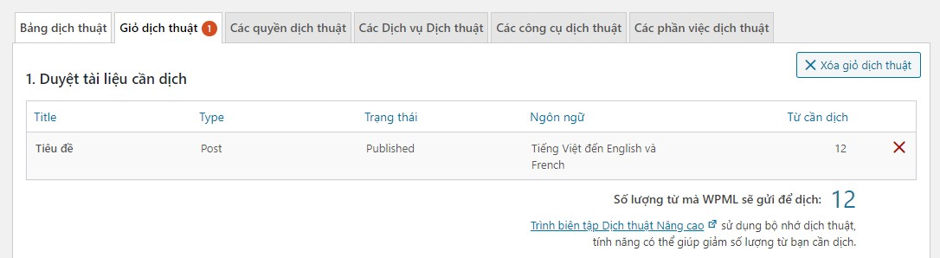

# Hình 2.2.2j Vào giỏ dịch thuật trong Quản lý dịch thuật

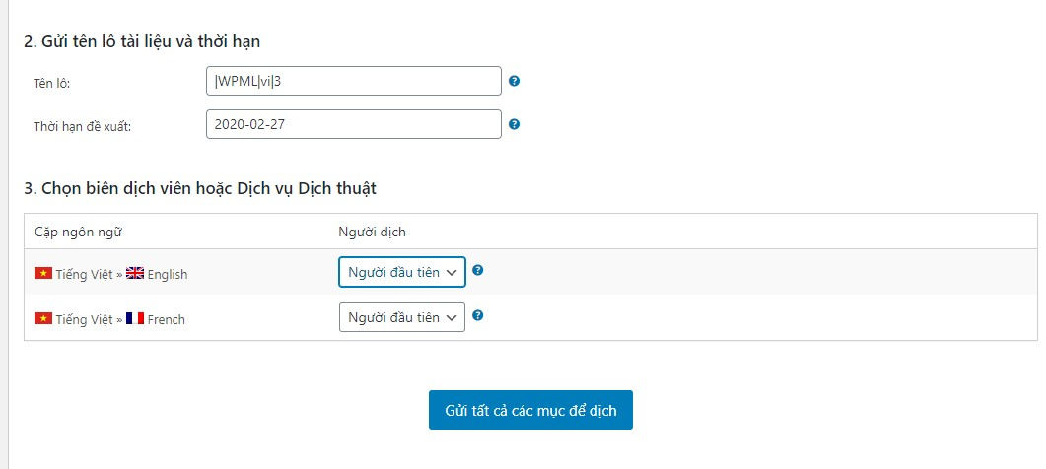

# Hình 2.2.2k Chọn ngày hết hạn dịch, phân công người dịch và Gửi

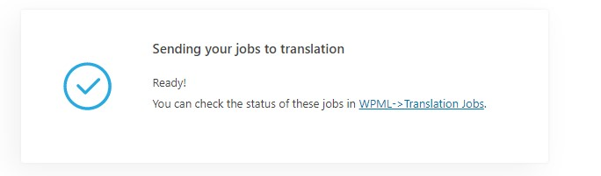

# Hình 2.2.2l Thông báo gửi thành công cho các dịch giả

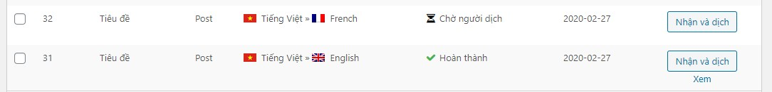

# Hình 2.2.2m Phía dịch giả nhận được bản dịch đã giao

Sau khi dịch giả hoàn thành bản dịch, phí người quản lý sẽ hiển thị thông báo bản dịch đã hoàn thành và có thể chỉnh sửa bản dịch này.

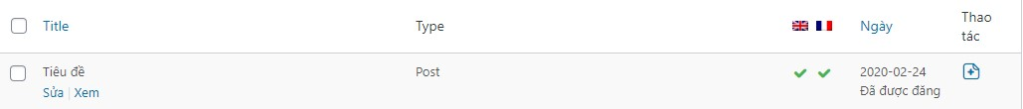

# Hình 2.2.2n Sau khi hoàn thành bản dịch

Người quản lý có thể xem lại lịch sử các bản dịch, thời gian dịch, người dịch và

trạng thái của bản dịch trong phần “*Các phần việc dịch thuật*”

***2. 2.3. Tạo thông tin các “Trường” và đăng lên website vivas.education***

*Các chức năng cơ bản:*

Sau khi được người quản lý cấp cho một tài khoản chính thức để có thể vào trang quản lý của website công ty *vivas.education.*

Sau khi đăng nhập vào Wordpress, tài khoản được phân quyền với các portfolios custom như “*Tin tức*”, “*Event*” và “*Trường*”, và plugin WPML. ta sẽ bắt đầu từ portfolios “*Trường*” bởi khách hàng chính của công ty sẽ quan tâm đến các thông tin về trường học và nơi ở khi có nhu cầu đi du học, định cư ở Canada.

Trong portfolios “*Trường*” hiển thị tất cả trường đã từng thêm vào và mỗi trường đại diện cho một trang khác nhau, mỗi trang chứa thông tin của trường, hình ảnh, và đoạn video giới thiệu. Mỗi trường đều có 2 ngôn ngữ để hiển thị Tiếng Việt và Tiếng Anh.

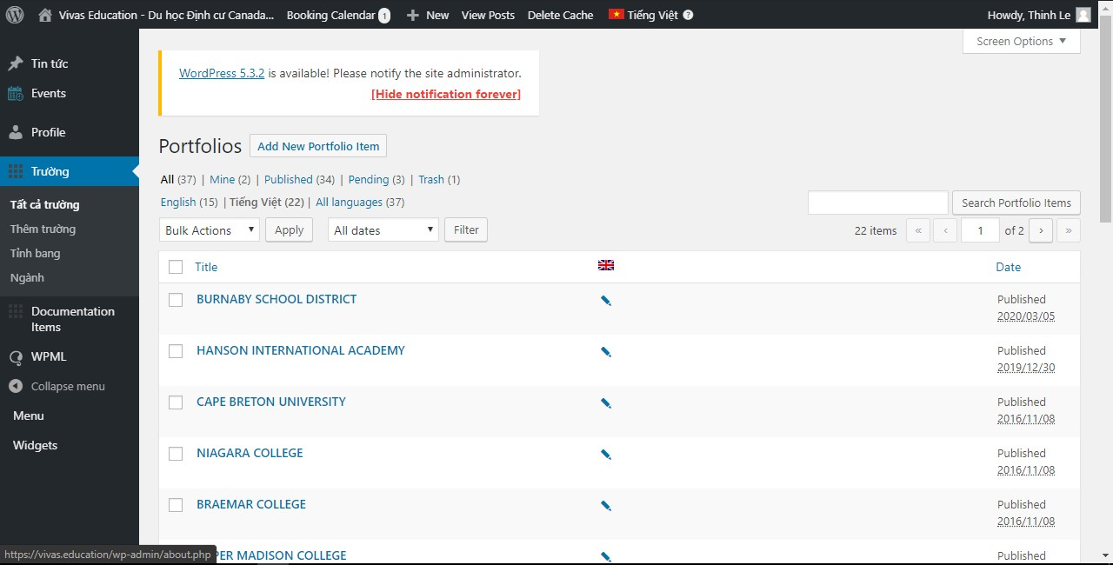

# Hình 2.2.3a Giao diện khi vào portfolios “Trường”

Mỗi trường có chứa portfolio category custom “*Tỉnh bang*”, mỗi tỉnh bang chứa thông tin riêng và 2 ngôn ngữ hiển thị Tiếng Việt và Tiếng Anh. Với mỗi “*Trường*” ta có thể có ít nhất 1 hoặc nhiều tỉnh bang tùy vào địa điểm đặt các trụ sở của trường ở mỗi tỉnh bang khác nhau.

*ví dụ:*

(1) Trường Braemar College có 1 trụ sở ở thành phố Toronto, thì trường này sẽ có một category với tên tỉnh chứa thành phố Toronto là Ontario. (2) Trường Toronto Film School có 3 trụ sở tại 3 tỉnh khác nhau là Ontario, British Columbia và New Brunswick nên category của trường này sẽ gồm 3 tỉnh này.

Do ở Canada có 10 tỉnh bang nên ta sẽ có 10 category được lưu.

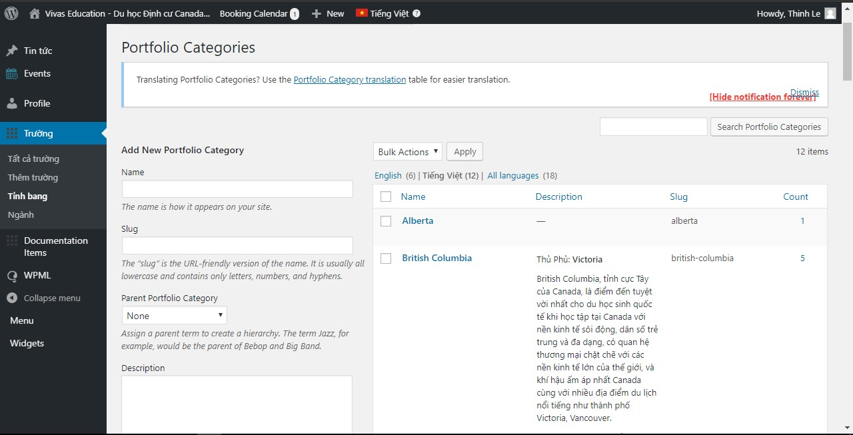

# Hình 2.2.3b Giao diện khi vào portfolio category “Tỉnh bang”

Mỗi trường cũng có nhiều ngành nổi bật khác nhau được lưu trong Portfolio Tags “*Ngành*”, các ngành này sẽ là từ khóa của các trường khi khách hàng tìm kiếm. Ngành của trường này cũng có thể là ngành của trường kia, nên có thể dùng chung được cho tất cả các trường.

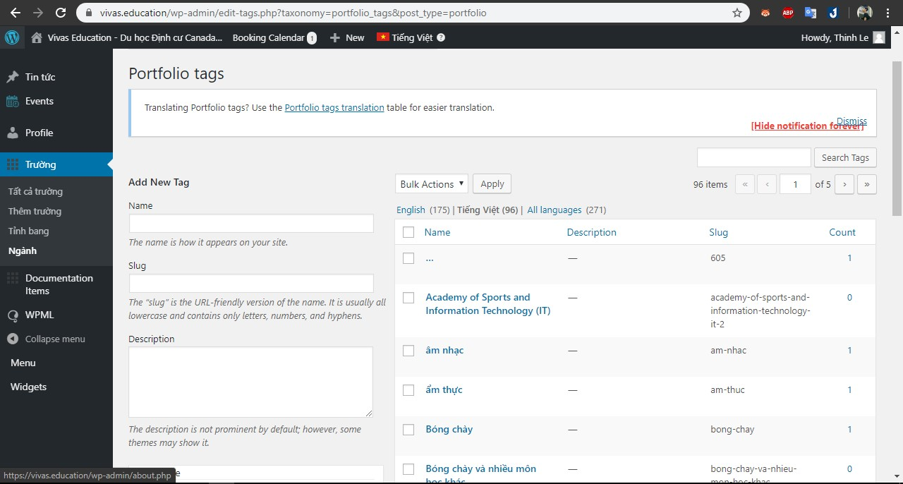

# Hình 2.2.3c Giao diện khi vào portfolio tags “Ngành”

*Thêm mới một trường:*

Tiếp theo ta sẽ tạo một trường mới và thêm các thông tin của trường vào trang để hiển thị lên website công ty.

Đầu tiên ta vào portfolios “*Trường*”, chọn “*Thêm trường*” để thêm mới.

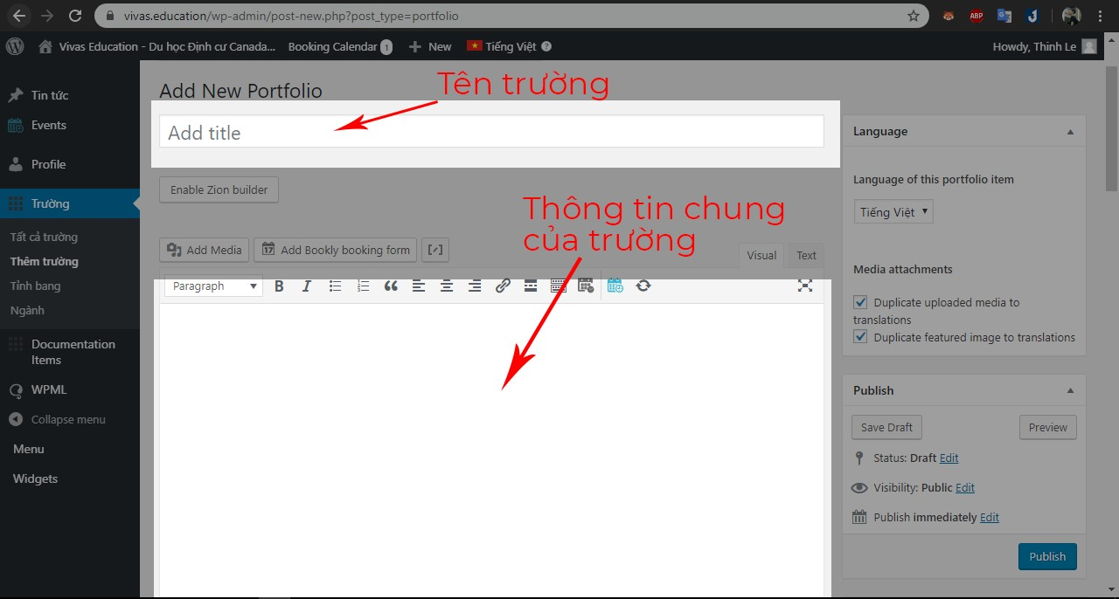

# Hình 2.2.3d Giao diện khi chọn “Thêm trường”

Sau đó ta sẽ thêm nội dung cho từng input. Ở phần title là tên của trường và được định dạng kiểu chữ hoa. Phần nội dung phía dưới là thông tin chung của trường được định dạng kiểu chữ thường và dạng đoạn văn.

Để thêm một “*Tỉnh bang*” cho trường ta sẽ click chọn vào Portfolios Categories ở bên phải màn hình. Ở đây hiển thị 10 tỉnh bang của Canada mà ta đã thêm vào từ trước.

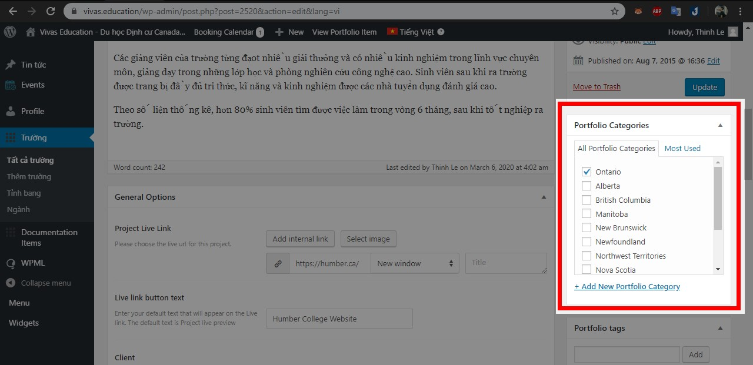

# Hình 2.2.3e Chọn “Tỉnh bang” cho trường

Để thêm “Ngành” cho trường, ta sẽ tìm các tags có sẵn hoặc thêm mới các tags vào ở Portfolio tags nằm phía dưới Categories.

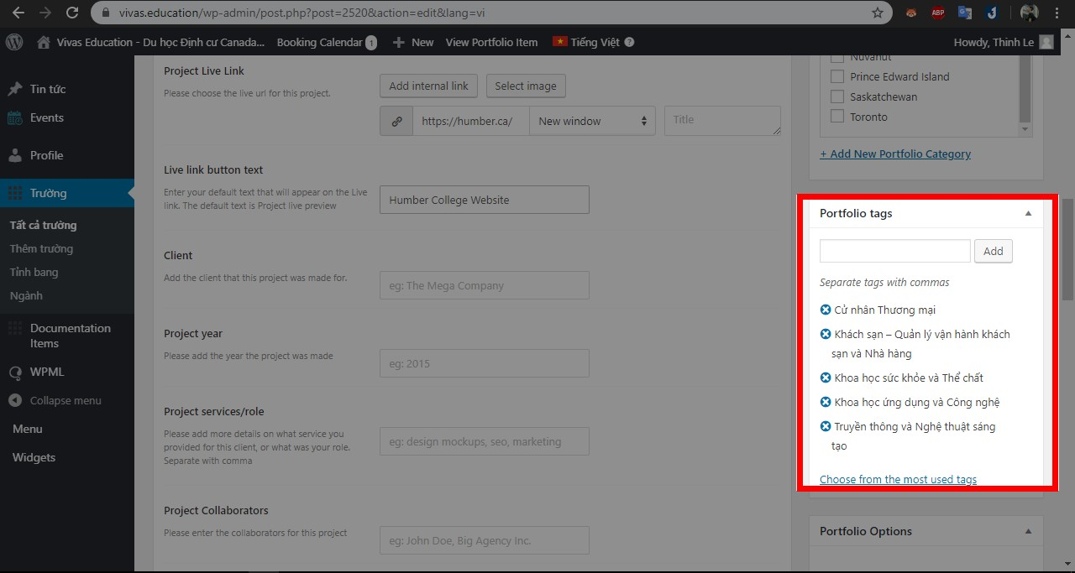

# Hình 2.2.3f Thêm “Ngành” cho trường

Với các thông tin tên đầy đủ của trường, năm thành lập, tỉnh bang, phí ghi danh, học phí và các ngành học nổi bậc của trường, ta sẽ hiển thị riêng ở dưới phần thông tin chung của trường. Ta thêm các dòng để chứa thông tin của từng dòng, sắp xếp theo ý mình hoặc là xóa bỏ để không hiển thị lên trang của trường đó.

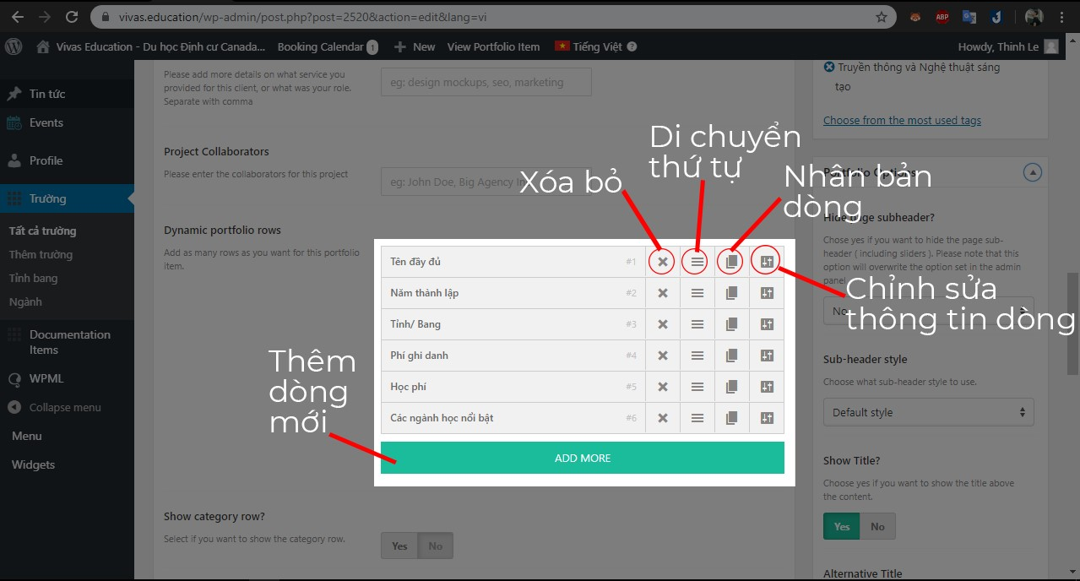

# Hình 2.2.3g Thêm các dòng thông tin của trường

Mỗi dòng sẽ chứa 2 thông tin là tiêu đề và nội dung. Ví dụ: với dòng chứa tiêu đề là “Tên đầy đủ” thì nội dung sẽ là tên của trường “Humber College”. Sau khi hoàn tất thêm tiêu đề và nội dung ta nhấn “x” để đóng thẻ và lưu lại.

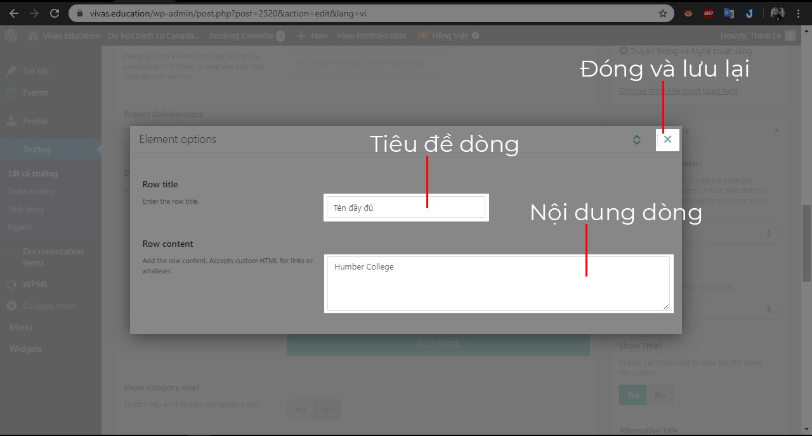

# Hình 2.2.3h Thông tin của mỗi dòng

Tiếp theo, sau khi thêm đầy đủ thông tin trường ta sẽ thêm các media (hình ảnh, video,..) để thể hiện trực quan cho khách hàng. Mỗi trường sẽ có ít nhất 3 thông tin về hình ảnh hoặc video.

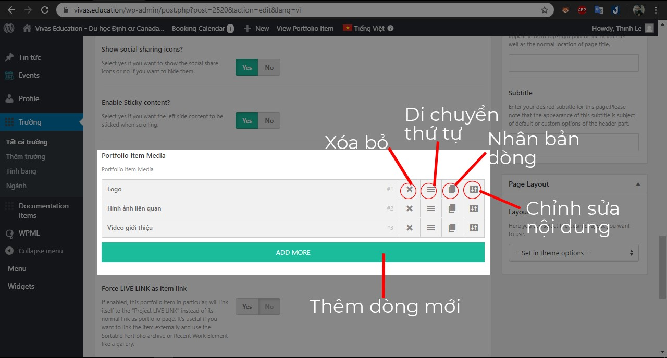

# Hình 2.2.3i Thêm các media cho “Trường”

Mỗi dòng media chứa các thông tin như: Tên media, hình ảnh hoặc đường dẫn video. Hình ảnh sẽ được lấy từ thư viện của Wordpress sau khi ta tải lên, video sẽ được lấy từ các nguồn khác của trường như Youtube, Facebook, Google Driver,… của trường.

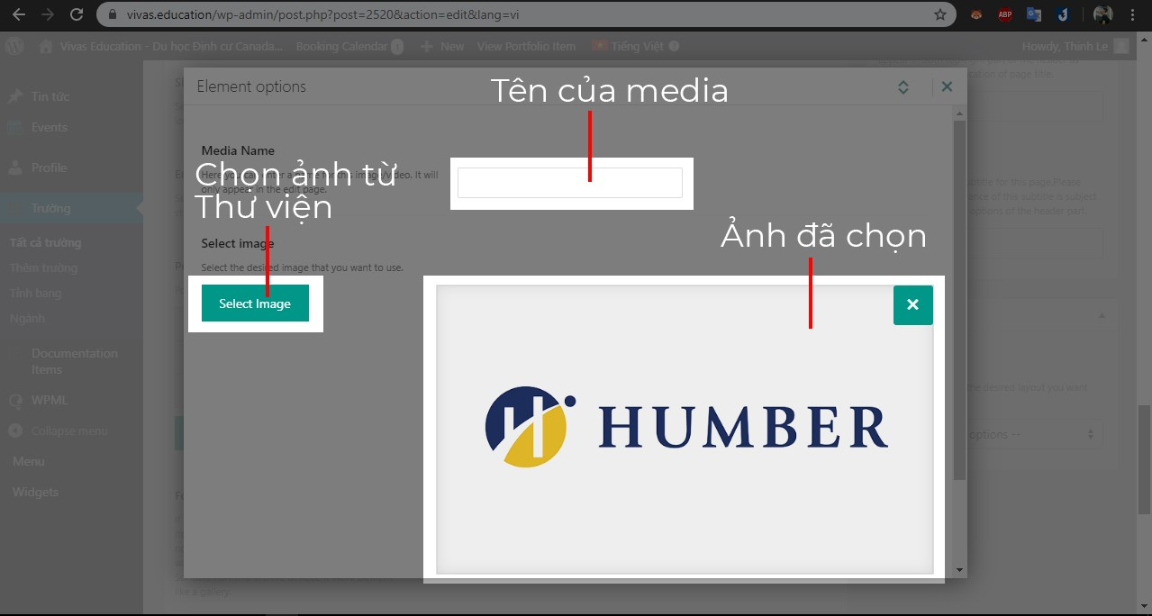

# Hình 2.2.3j Thông tin của media 1

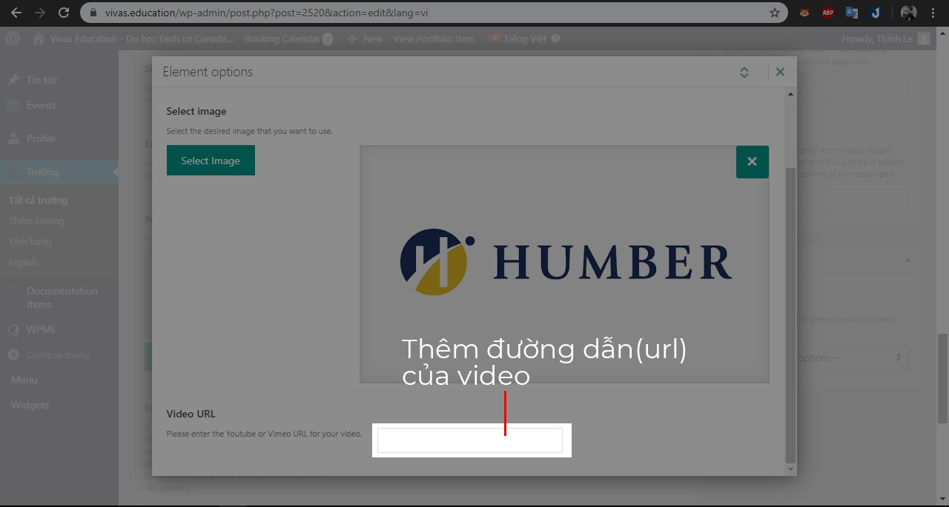

# Hình 2.2.3k Thông tin của media 2

Sau khi thêm đầy đủ các thông tin cho trường ta đã có thể đưa trang này lên website vivas.education. Ta có các tùy chọn khác như “lưu bản nháp” hoặc có thể “xem trước trang” để tùy chỉnh các thông tin.

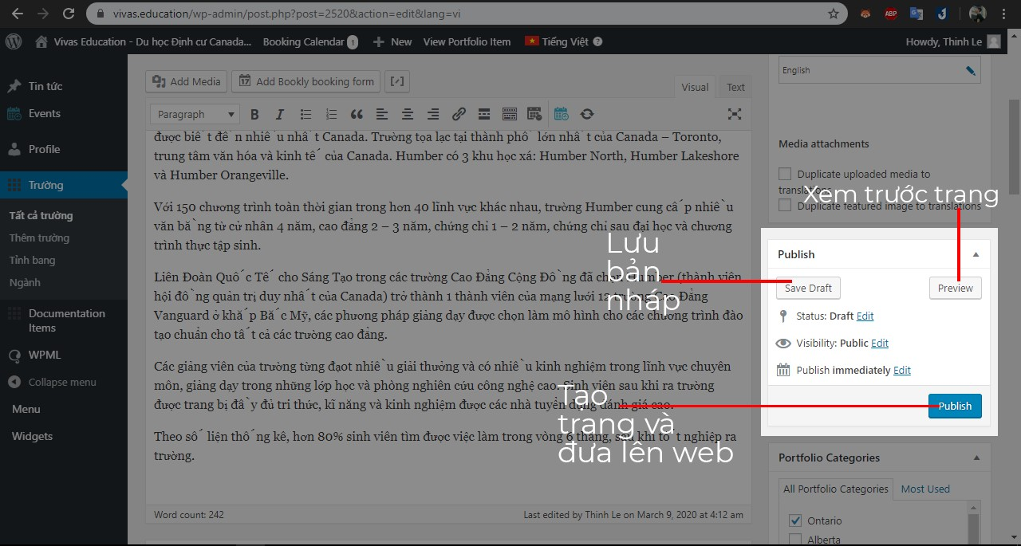

# Hình 2.2.3l Các tùy chọn xuất bản

Để truy cập được trang một trường đã Publish ta sẽ phải trùy chỉnh một thông tin khác đó là tùy chỉnh Slug cho trang trường, mặc định slug của trường sẽ được lấy từ title của trường đó, ví dụ: với trang trường “Humber College” ta sẽ có slug là

“humber-college” vậy đường dẫn để đến được trang của trường “Humber College” là *vivas.education/content/humber-college.*

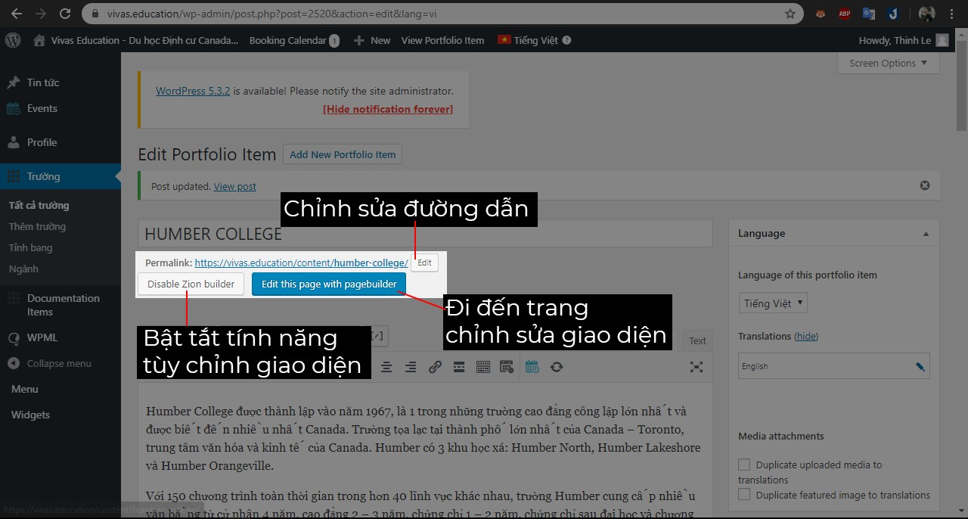

# Hình 2.2.3m Tùy chỉnh đường dẫn và bật tính năng chỉnh sửa giao diện

Sau khi tuỳ chỉnh và xuất bản trang, ta xem kết quả bằng đường link ta đã chỉnh sửa và xem kết quả. Các thông tin và media được thêm vào đúng vị trí đã được thiết lập trước.

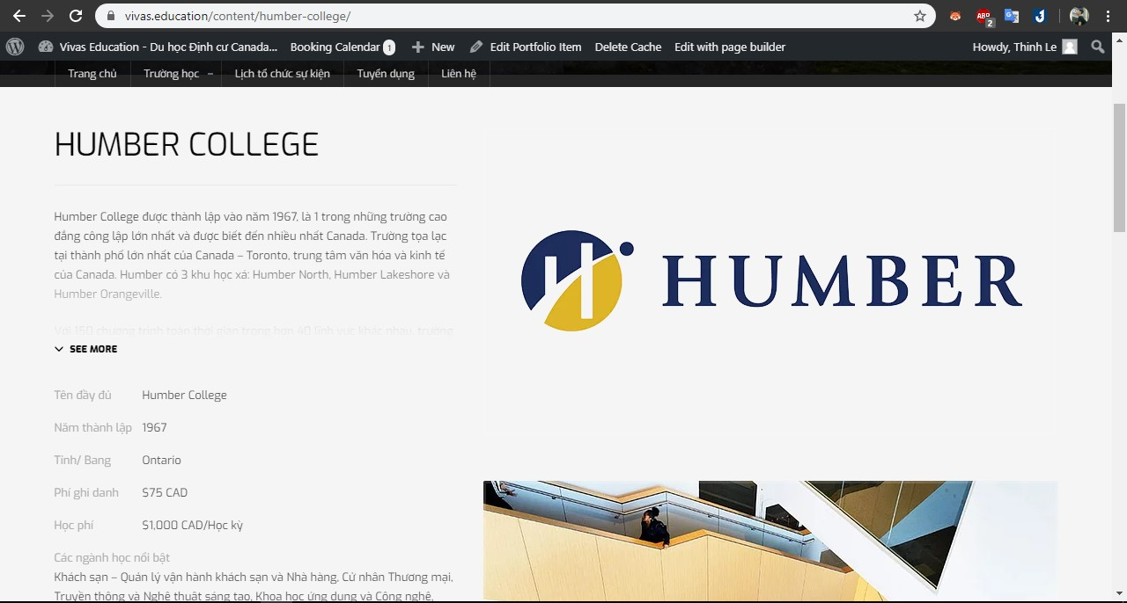

# Hình 2.2.3n Kết quả sau khi thiết lập 1

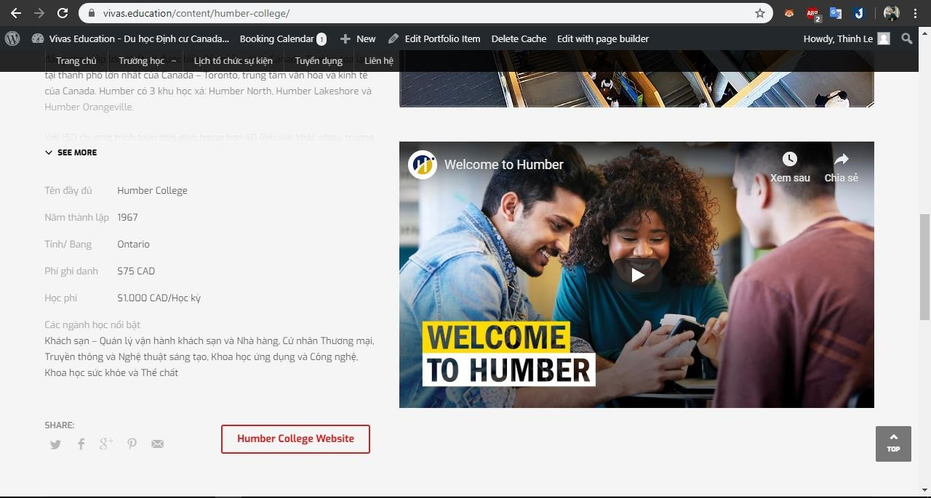

# Hình 2.2.3n Kết quả sau khi thiết lập 2

##### 2. 2.4. Dịch và chỉnh sửa bố cục bài viết trên website vivas.education

Sau khi đã có các trang bài viết và trường học bằng tiếng Việt, ta tạo thêm một một bản tiếng Anh cho từng trang để website trở thành website đa ngôn ngữ. Để thực hiện ta dùng WPLM như đã nói ở trên.

Bắt đầu ta sẽ vào một trang bất kỳ với ngôn ngữ tiếng Việt, sau đó ta chọn “Edit porfolios Item” đối với trang trường hoặc “Edit post” đối với bài viết.

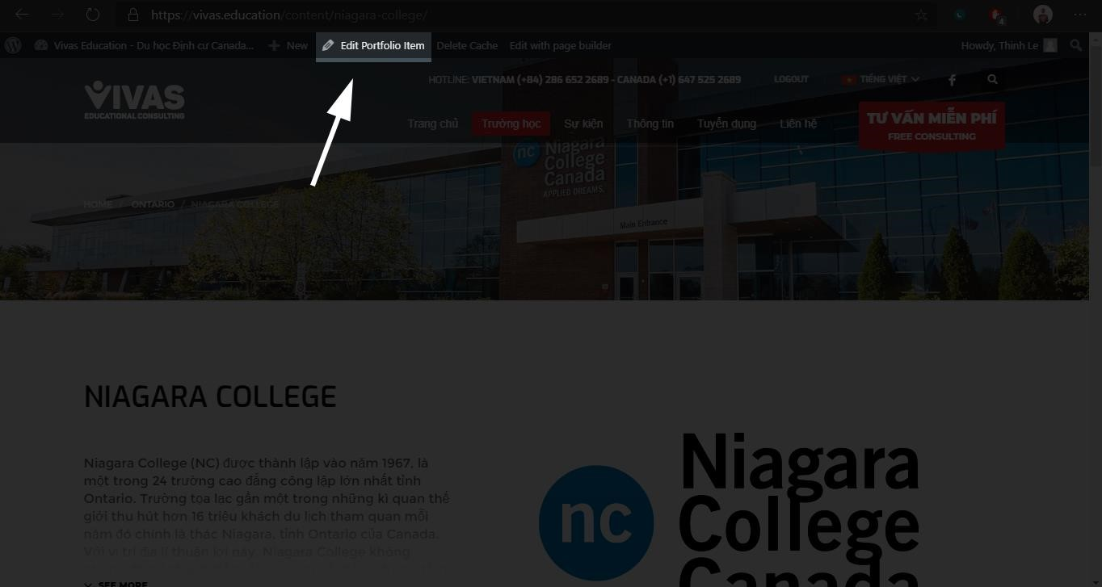

# Hình 2.2.4a “Edit porfolios item” đối với trang trường

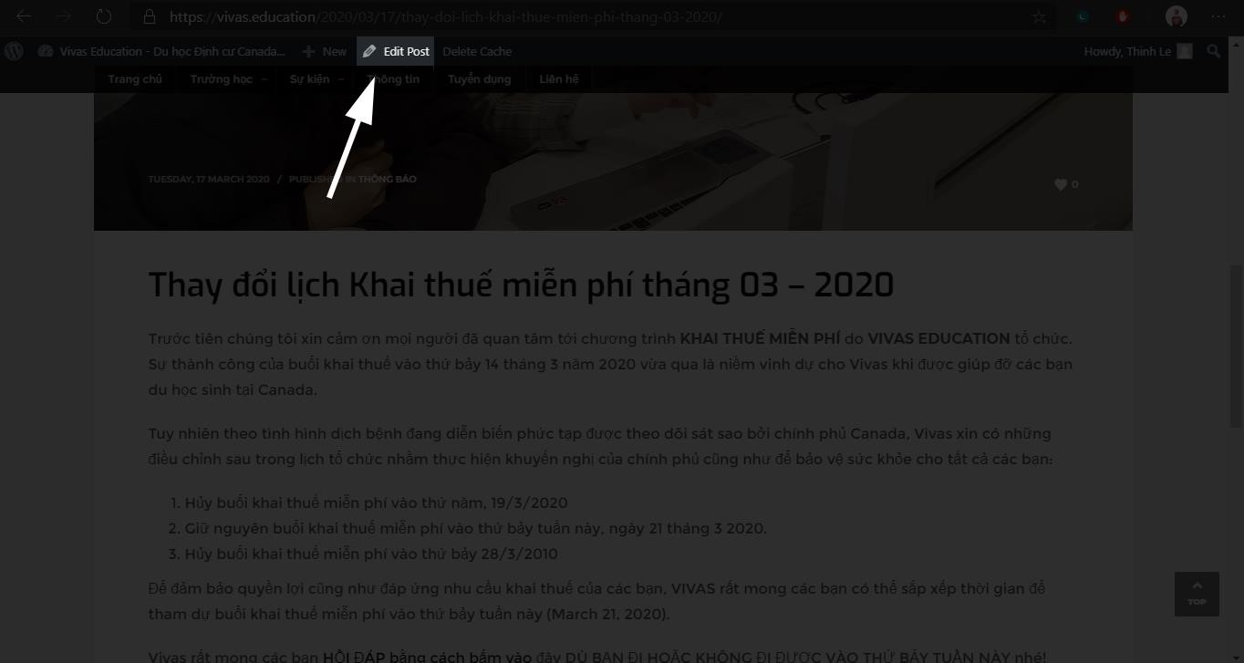

# Hình 2.2.4b “Edit post” với bài viết

Sau khi vào chỉnh sửa trang ta chọn thêm mới bản dịch đối với tiếng Anh

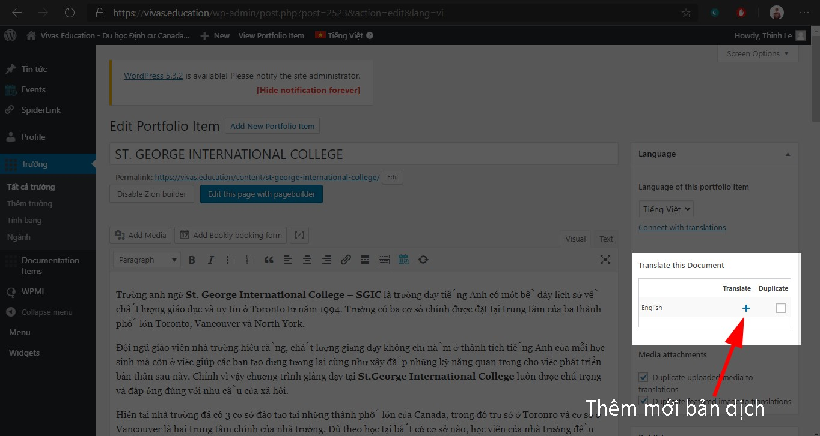

# Hình 2.2.4c Thêm mới bản dịch

Sau khi chọn thêm mới bản dịch, ta sẽ thêm các nội dung tiếng anh của trường hoặc bài viết đã chọn dịch. Sau khi dịch xong toàn bộ nội dung ta sẽ xuất bản giống như xuất bản các trang hay bài viết bình thường.

Sau khi xuất bản bài viết ta sẽ có một trang với nội dung tiếng anh và toàn bộ website sẽ được chuyển sang phần tiếng Anh. Nội dung nào đã được dịch sang tiếng Anh sẽ được hiển thị bên phần Tiếng Anh.

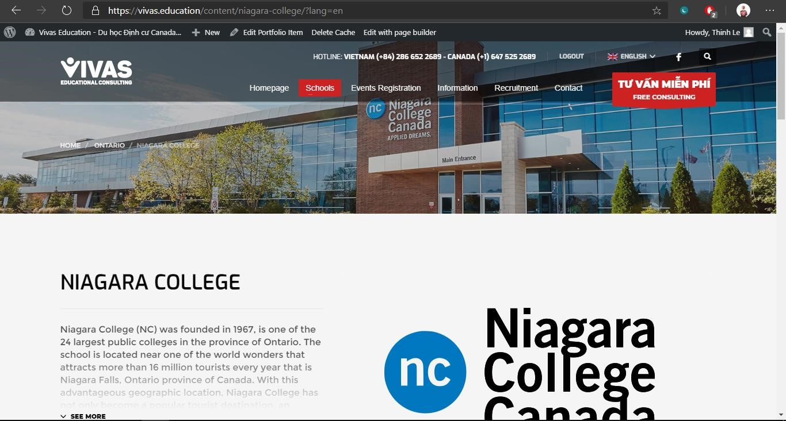

# Hình 2.2.4d Nội dung được chuyển sang tiếng Anh

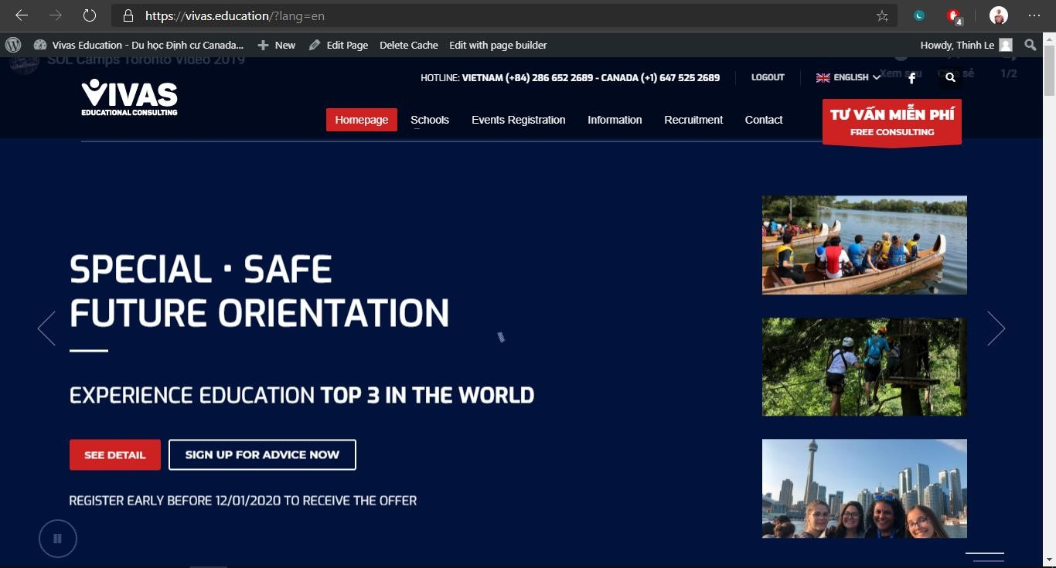

# Hình 2.2.4e Nội dung của trang web cũng chuyển sang tiếng Anh

##### 2. 2.5. Tìm hiểu về Restful API Airtable

- Airtable là gì? Airtable là một dịch vụ cộng tác đám mây có trụ sở tại San Francisco. Nó được thành lập vào năm 2012 bởi *Howie Liu, Andrew Ofstad* và *Emmett Nicholas*. Airtable là một cơ sở dữ liệu lai bảng tính, với các tính năng của cơ sở dữ liệu nhưng được áp dụng cho bảng tính.



# Hình 2.2.5 Airtable

- Vì sao nên chọn Airtable để lưu trữ dữ liệu:

* Lưu trữ thông tin (Keyword research, Post URL, Affiliate Link, Social Profile…) cực kỳ tiện lợi với Database thay vì từng file riêng lẻ như Google Sheet.
* Tạo Form online như Google Form.
* Hỗ trợ Webhook (Bạn cần biết một chút về kỹ thuật để chuyển thông tin từ Airtable sang SaaS khác trực tiếp không cần qua Zapier).
* Dễ dàng quản lý tài sản kỹ thuật số (Digital Asset).
* Quản lý chi phí và thu nhập chi tiết (Tích hợp bản tính như excel rất tốt).
* Và còn rất nhiều công dụng hay ho khác mà bạn sẽ khám phá ra khi sử dụng.

*Cách dùng Airtable:*

*Đầu tiên, ta tạo một tài khoản Airtable.*

Ta chỉ cần truy cập https://airtable.com/signup điền thông theo hướng dẫn tạo một mật khẩu để đăng ký.

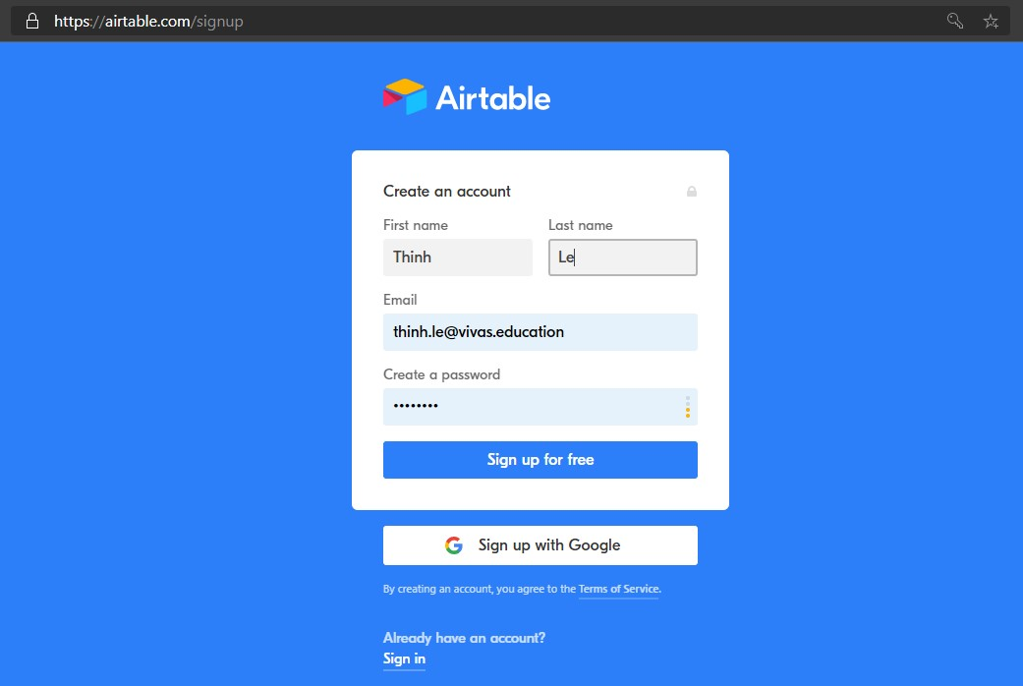

# Hình 2.2.5a Đăng ký Airtable

*Chọn có muốn trả phí cho ứng dụng không?* Ta có thể chọn sử dụng dịch vụ Airtable miễn phí, với một nền tảng không giới hạn, 1.200 hồ sơ (hoặc các mục bạn có thể theo dõi) trên cơ sở, 2 GB dung lượng cho mỗi hồ sơ và lịch sử sửa đổi sẽ mất hai tuần.

Lựa chọn thanh toán rẻ nhất là 10 USD / tháng. Ngoài ra còn có các cấp Pro và Enterprise cung cấp nhiều hồ sơ và không gian hơn nữa.

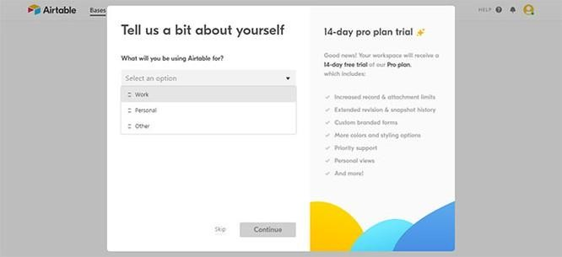

# Hình 2.2.5b Trả phí cho việc sử dụng hay là không

*Chọn mẫu thiết kế theo nhu cầu hoặc có thể tự tạo từ đầu.* Sau khi tạo tài khoản, ta sẽ thấy trang chủ, ta có tùy chọn chọn mẫu, nhập bảng tính hoặc bắt đầu từ đầu.

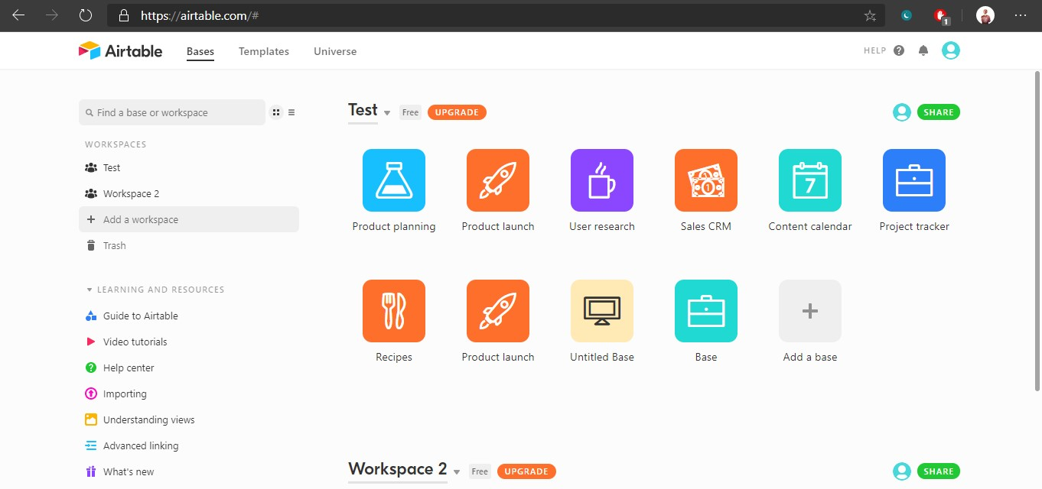

# Hình 2.2.5c Giao diện sau khi đăng nhập chứa các mẫu

Một trong những tính năng tốt nhất của Airtable là ta có thể liên kết và tạo mối quan hệ giữa các bảng. Với một khuôn mẫu, những mối liên hệ đã được tạo ra, vì vậy ta chỉ cần làm là nhập thông tin đầu vào.

*Điền vào bảng tính với tất cả dữ liệu bạn đang muốn sắp xếp.* Phía dưới là bảng mà ta đã sử dụng một mẫu có sẵn từ Airtable. Ta có thể nhập bất cứ thông tin gì vào từng record của bảng. Tương ứng một record sẽ chứa nhiều cột thông tin khác nhau như “Name”, “Rating”, “Note”,… Mỗi cột như vậy lại chứa một kiểu dữ liệu khác nhau, ví dụ như cột “Name” sẽ chứa kiểu là “Single line text” là một chuỗi ký tự, cột “Ease of Prep” có kiểu “Single select” ví dụ như một sản phẩm áo, có ba màu trắng, đen và xanh ta sẽ tạo cột này với 3 lựa chọn màu, sau đó chọn 1 trong 3 hoặc chọn hết cho cùng 1 sản phẩm.

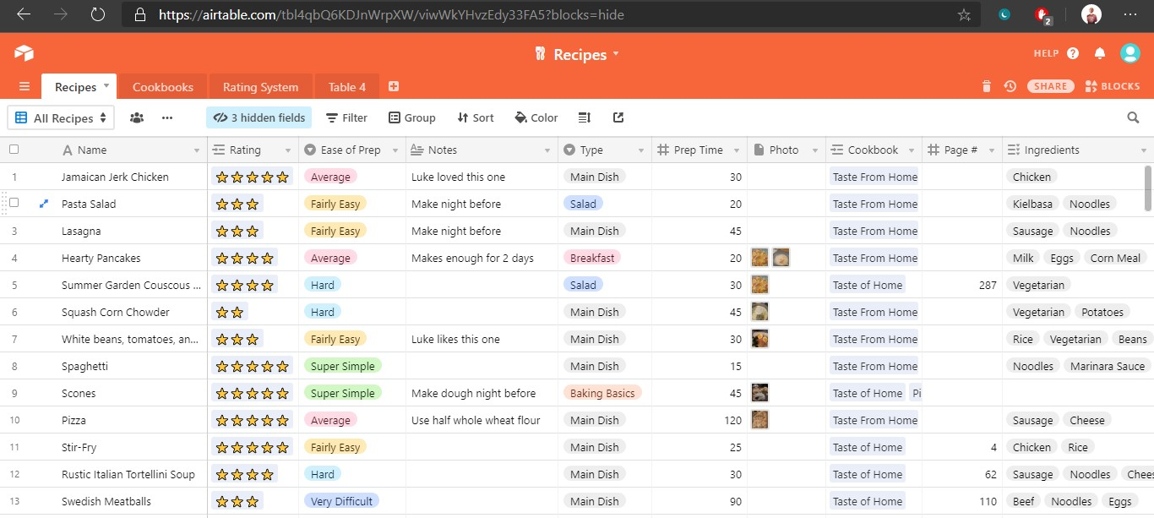

# Hình 2.2.5d Thêm thông tin vào bảng và record

Ta cũng có thể liên kết và tạo mối quan hệ giữa các bảng và cũng có thể xem thông tin từ các bảng khác nhau. Ví dụ ở cột “Rating” có kiểu là “Link to another record” có nghĩa là nó sẽ liên kết đến một record khác ở bảng “Rating system” để lấy thông tin truyền vào cột này. Và sau đó ta mở thông tin cột này sẽ xuất hiện thông tin của bảng “Rating system”.

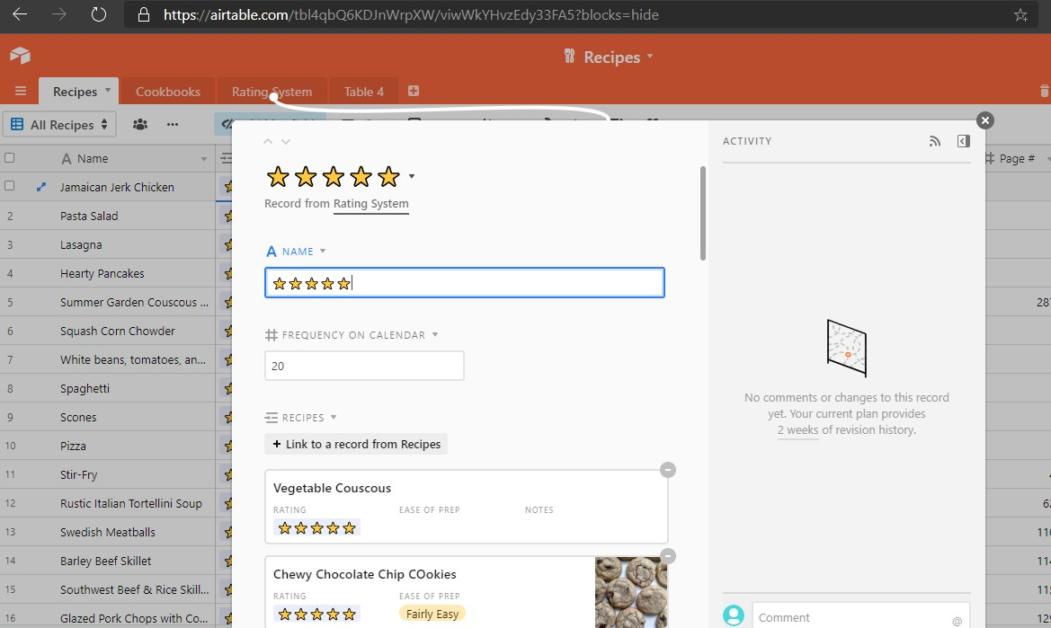

# Hình 2.2.5e Liên kết các bảng

Ta có thể tổ chức các bảng của bạn theo các “Ease of Prep” khác nhau. Ta dùng Group để gom nhóm các dòng có cùng “Ease of Prep” giúp ta có thể nhận dạng thông tin hơn.

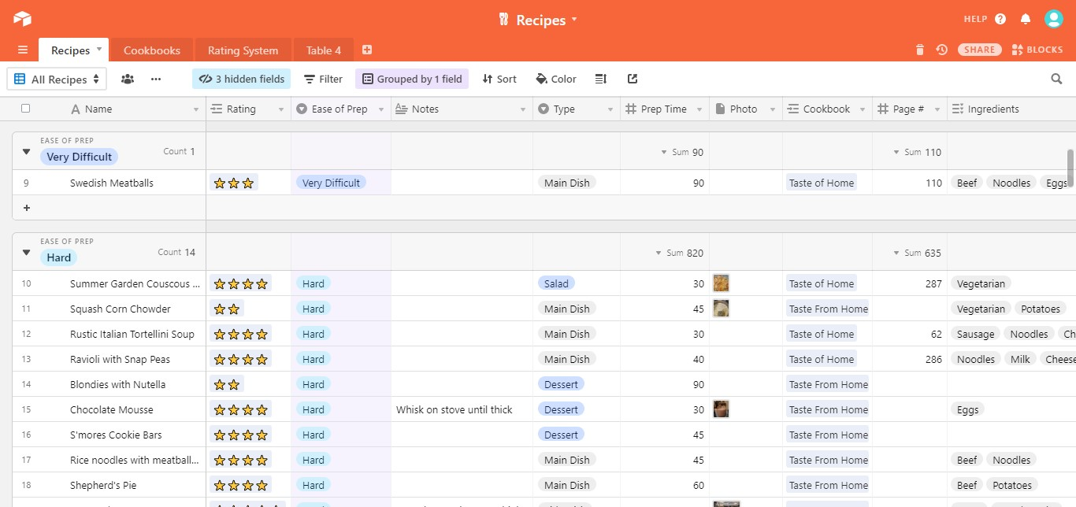

# Hình 2.2.5f Gom nhóm các record

Ngoài ra ta cũng có thể dùng API để lấy thông tin từ bảng trong Airtable và hiển thị lên website của mình. Để sử dụng chung với Wordpress ta có thể cài plugin có tên Airpress để thực hiện Restful API.

*Restful API Airtable*

Sau khi cài plugin Airpress ta kích hoạt plugin.

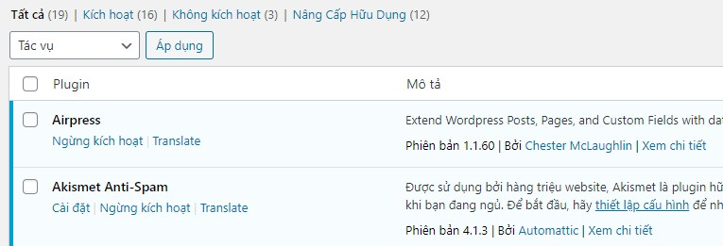

# Hình 2.2.5g Kích hoạt Airpress

Sau khi kích hoạt tab Airpress sẽ hiển thị ở thanh bên phải và ta có thể thao tác.

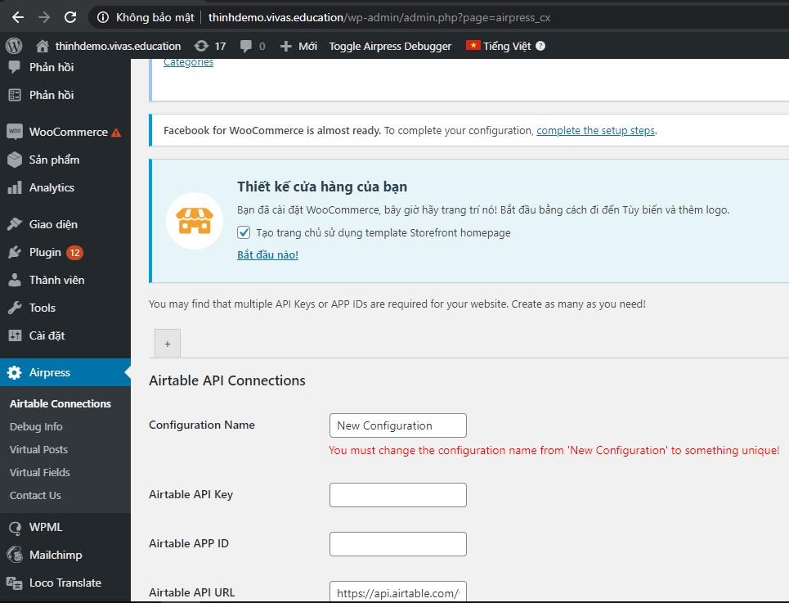

# Hình 2.2.5h Tab Airpress hiển thị

Sau đó ta sẽ tạo một page mới để hiển thị nội dung được lấy từ bảng Airtable.

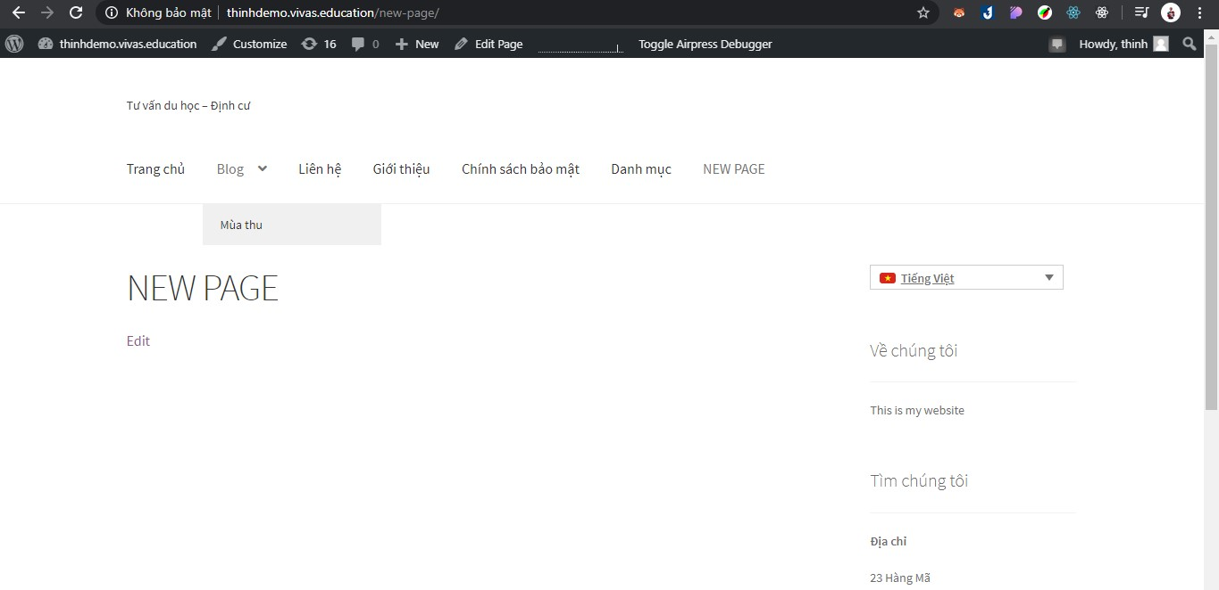

# Hình 2.2.5i Tạo một trang mới

Sau khi tạo một page mới, ta bắt đầu setup thông tin cho Airpress để nhận dữ liệu thông qua API từ Airtable.

Ta sẽ setup Wordpress kết nối đến Airtable nào bằng cách vào “Airtable Connection” và các thông số sẽ được setup như sau:

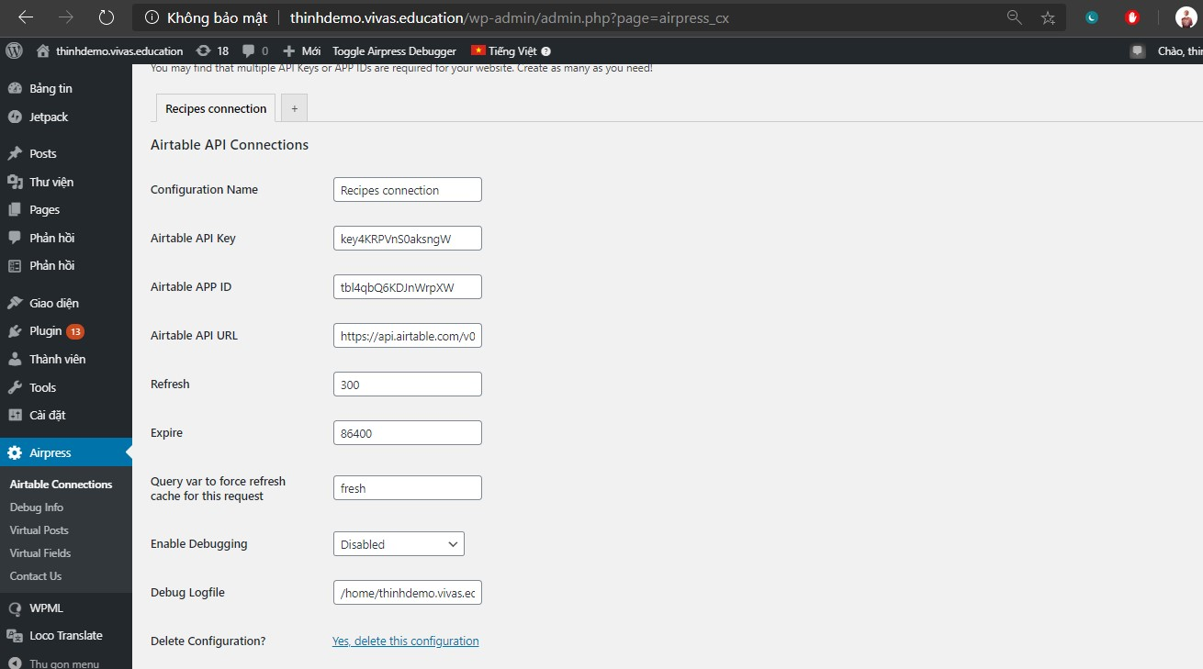

# Hình 2.2.5j Thông số setup

Với *Airtable API Key* ta sẽ đăng nhập vào Airtable và truy cập vào phần tài khoản đề lấy.

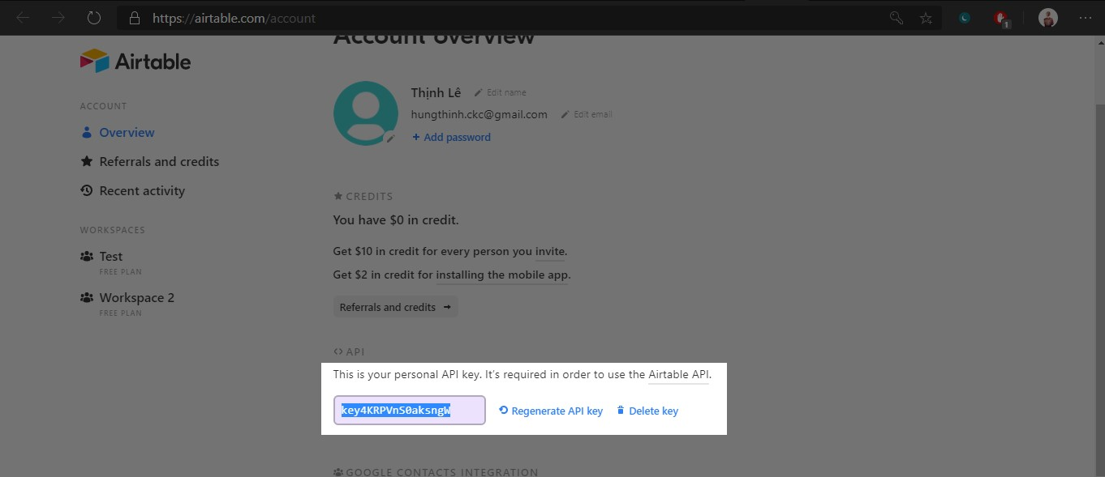

# Hình 2.2.5k Airtable API Key

Còn với *Airtable APP ID* ta vào địa chỉ *Airtable.com/api* và chọn vào APP mà ta muốn lấy ID, và sau đó ID sẽ hiển thị ở đường dẫn.

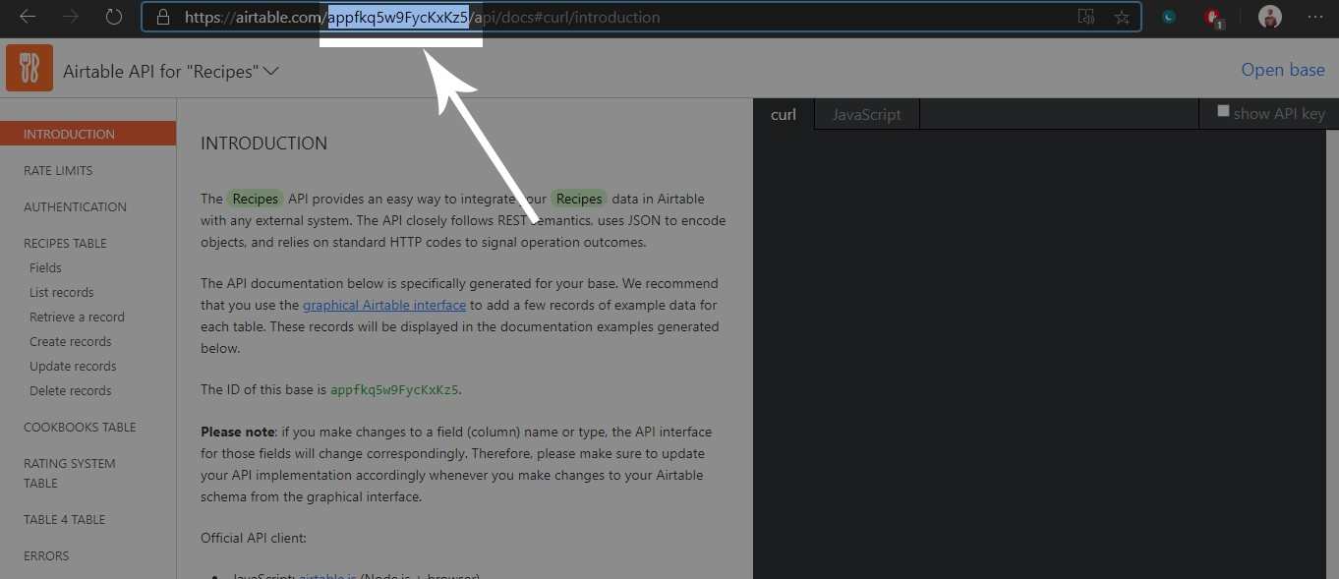

# Hình 2.2.5l Airtable APP ID

Ta chỉ cần quan tâm đến 2 thông số chính là *Airtable API Key* và *Airtable APP ID* là đã có thể kết nối với Airtable. Sau khi đã có 2 thông số trên ta lưu lại.

Có 2 loại get API trong Airpress là “Virtual Posts” và “Virtual Fields”.

Với “Virtual Posts” ta sẽ quan tâm đến các thông tin sau:

* *URL Pattern to Match*: cấu hình đường dẫn đễ chạy API
* *Filter by formula*: lọc để có thể lấy dữ liệu theo ý mình
* *Airtable Table Name*: tên bảng trong Airtable để API lấy dữ liệu
* *Airtable Field to be used as post_name*: cột dữ liệu nào sẽ lấy làm tên của bài viết
* *Airtable Field to be used as post_title*: cột dữ liệu nào sẽ lấy làm tiêu đề của bài viết
* *Map to this page*: Trang sẽ chứa nội dung lấy ra từ API

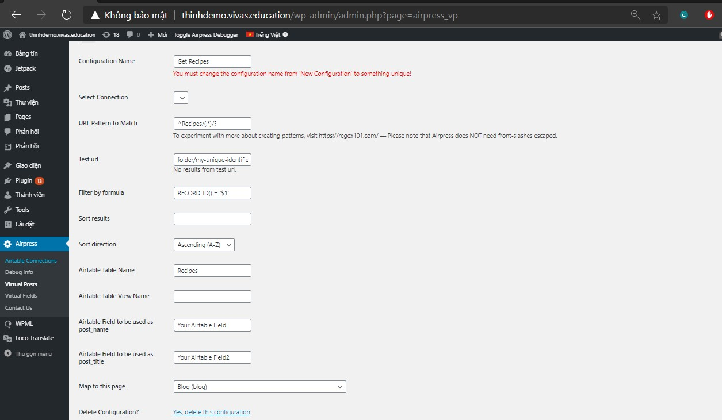

# Hình 2.2.5m Virtual Posts

Với “Virtual Fields” ta sẽ quan tâm đến các thông tin sau:

* *Select Post Type:* chọn kiểu (post, page, attachment)
* *Airtable Table Name:* tên bảng Airtable để API lấy dữ liệu
* *Airtable Column:* cột để get dữ liệu
* *Wordpress Field(ID or post_name):* nơi lấy thông tin(Name, Type, …) để so sánh với cột *Airtable Column* sau đó trả về dữ liệu theo thông tin ta đã cho.

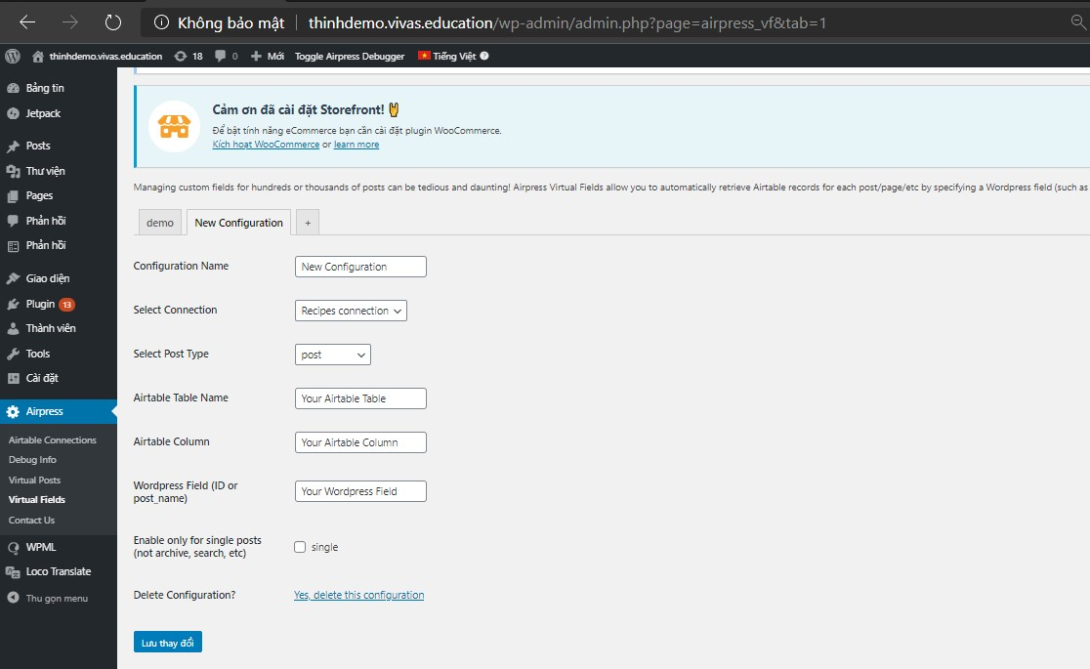

# Hình 2.2.5n Virtual Fields

Bây giờ ta sẽ setup một “Virtual Fields” đến bảng Recipes để lấy dữ liệu và đưa lên *New Page.*

Ta sẽ setup thông tin như sau:

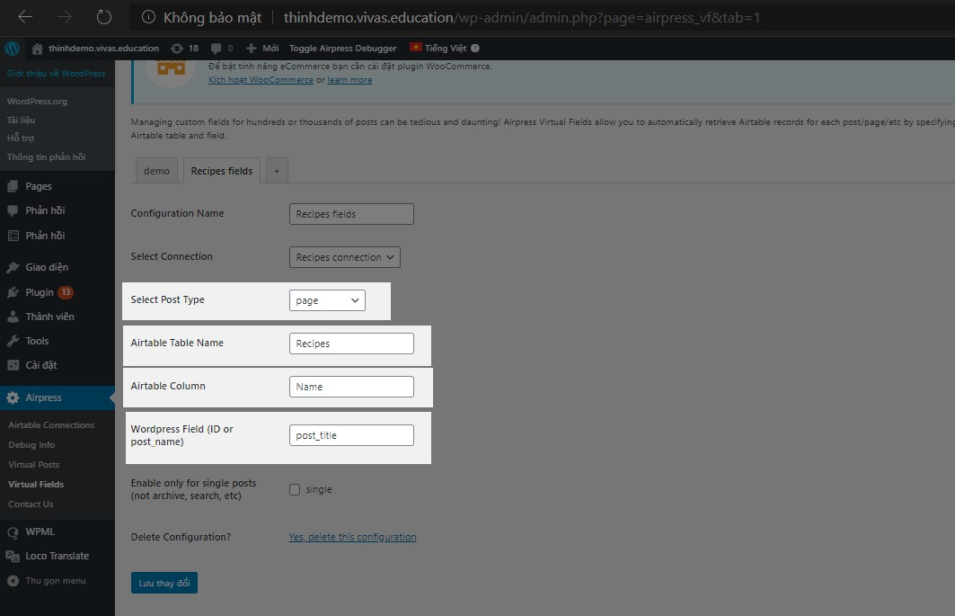

# Hình 2.2.5o Setup Virtual Fields

Ở đây, ta sẽ thao tác trên bảng Recipes như đã setup kết nối từ trước. Sau đó ta lấy *post_title* để so sánh với cột *Name* trong bảng *Recipes* xem có record nào có *Name* trùng với *post_title* thì get dữ liệu và trả về cho trang.

Tiếp theo ta sẽ đưa dữ liệu đã lấy về trang *New Page* bằng cách thêm các shortcodes mà plugin Airpress cung cấp.

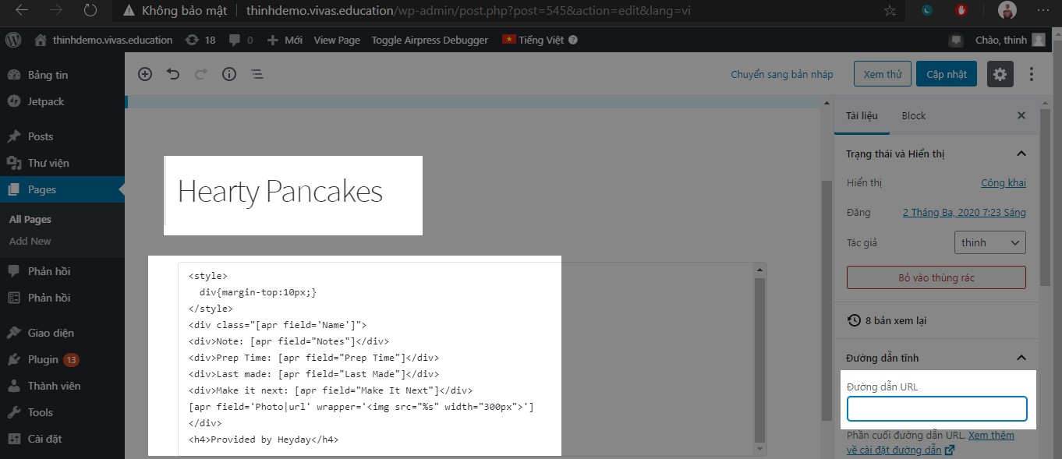

# Hình 2.2.5p Thêm shortcodes vào trang

Tiêu đề *New Page* ta đổi thành *Name* của một record bất kỳ trong bảng *Recipes* và xóa đi đường dẫn tĩnh trước đó để Wordpress cập nhật đường dẫn mới cho trang*.* Sau đó cập nhật lại chỉnh sửa và xem trang.

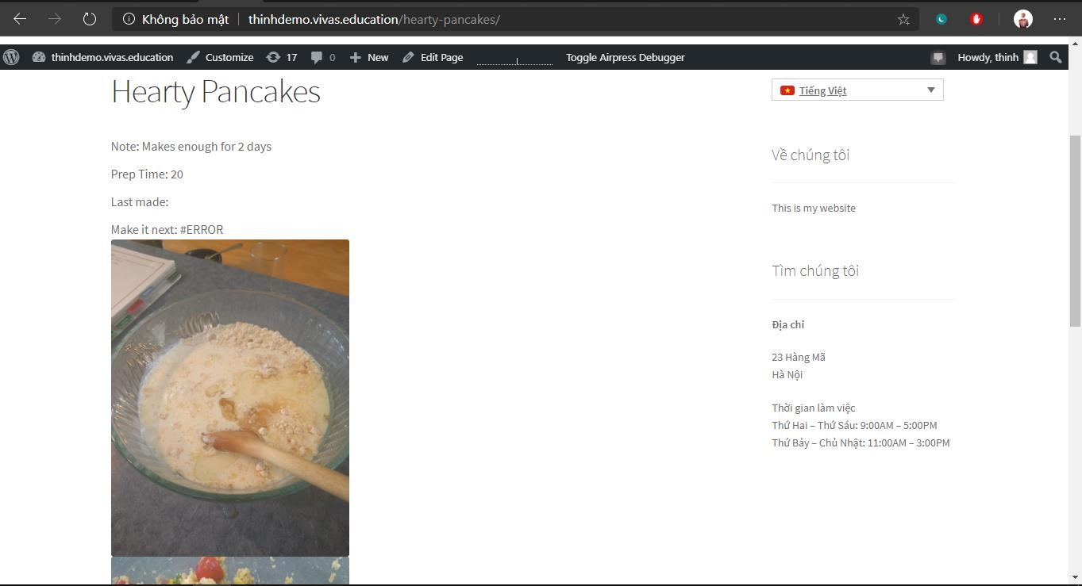

# Hình 2.2.5q Sau khi hoàn thành get API

Để so sánh kết quả có chính xác ta về lại bảng *Recipes* và tìm record có *Name* là *Hearty Pancakes.*

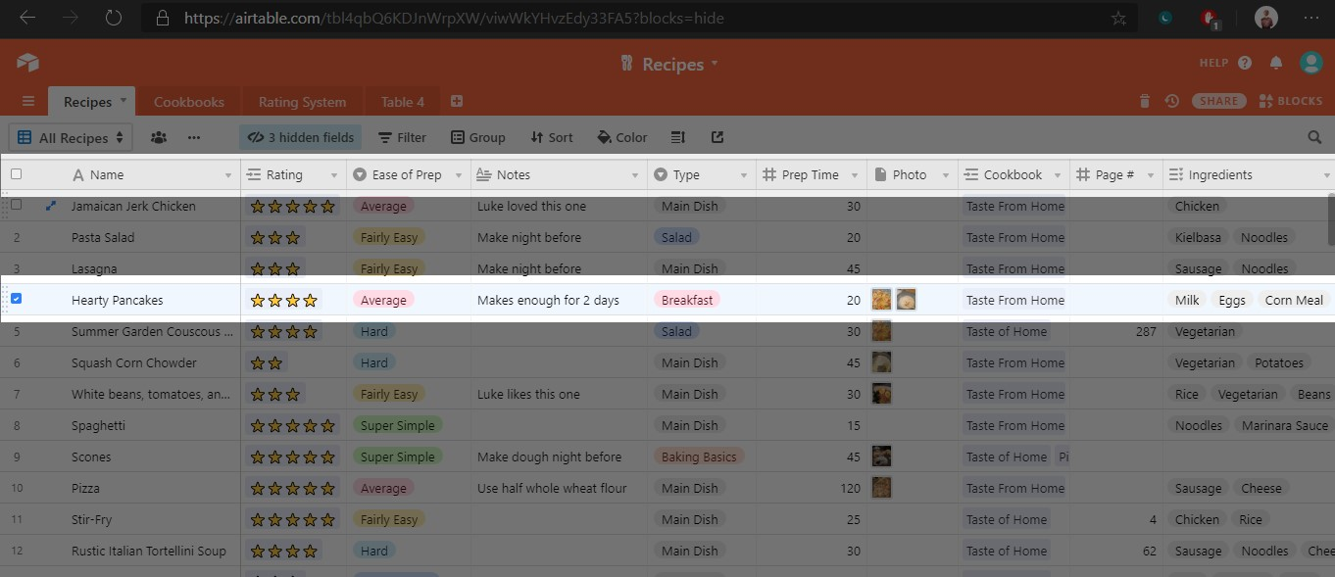

# Hình 2.2.5r So sánh kết quả với bảng Recipes

Như vậy là ta đã lấy ra được thông tin của một record thông qua Resful API của Airtable.

#### **CHƯƠNG III: KẾT LUẬN**

***3. 1. Nhận xét và đánh giá***

***3.1.1. Những thuận lợi và khó khăn trong quá trình thực tập***

- *Thuận lợi:*

* + - * Cơ sở vật chất tốt.
      * Cán bộ hướng dẫn nhiệt tình, tận tâm: khi muốn tìm hiểu một vấn đề gì, cán bộ hướng dẫn luôn trả lời và hướng dẫn nhiệt tình.
      * Bản thân khá hòa đồng nên nhanh chóng bắt kịp nhịp độ công việc.
      * Hoàn thành tốt các nhiệm vụ được giao.
      * Có tinh thần thái độ làm việc đúng đắn, lắng nghe ý kiến đóng góp của mọi người.

- *Khó khăn:*

• Nhiều kiến thức mới cần phải tiếp thu trong thời gian ngắn.

***3.1.2. Mối quan hệ giữa các thành viên, bộ phận và đơn vị thực tập***

Những kỹ năng cần để tạo lập các mối quan hệ giữa các đồng nghiệp, cấp trên, cấp dưới để hoàn thành nhiệm vụ được giao:

* Kỹ năng chấp hành kỷ luật: yêu cầu cơ bản là sự đúng giờ và nghiêm chỉnh tuân theo quy định mà công ty đặt ra. Làm việc nghiêm túc để đạt hiệu quả công việc tối ưu.
* Kỹ năng lắng nghe: khi tham gia làm việc nhóm, lắng nghe luôn là điều
* được ưu tiên, phải biết trình bày và bảo vệ quan điểm của mình trước nhóm
* nhưng hơn thế là nhận thấy được ý tưởng hay nhất, tốt nhất. Tranh luận
* chứ không phải cãi nhau là cách thức làm việc chuyên nghiệp mà em học
* được từ các anh chị đi trước.
* Kỹ năng làm việc nhóm: hoạt động trong một nhóm cần có khả năng phân
* tích ý kiến của mỗi cá nhân và tổng hợp những ý kiến đó để đưa ra được - quyết định tốt nhất.

Kỹ năng trình bày ý tưởng của mình.

* Nhiệt tình và có trách nhiệm: trong công ty nơi em thực tập, ai cũng đều rất
* có trách nhiệm đối với công việc được giao. Vì vậy thực tập trong môi - trường năng động như vậy là một điều may mắn đối với mỗi sinh viên.

***3.1.3. Học hỏi từ các quy định nơi thực tập***

* Làm việc đúng giờ theo quy định của công ty.
* Có trách nhiệm với công việc.
* Tác phong làm việc chuyên nghiệp, có hiệu quả.
* Giữ gìn vệ sinh chỗ làm việc, phải luôn gọn gàng, ngăn nắp.
* Thường xuyên luyện thể thao, bảo vệ sức khỏe.

##### 3.1.4. Đánh giá giữa lý thuyết và thực tiễn

* Làm việc tại nơi thực tập: khi bất kỳ ai trong nhóm đưa ra một ý kiến nào đó, thì các thành viên trao đổi, thảo luận rất nhiệt tình.
* Đưa ra các ý kiến cá nhân để cùng tranh luận, bàn bạc. Điều này làm em cảm thấy rất hào hứng.
* Không khí làm việc rất thoải mái, ai cũng tập trung. Điều này mang hiệu quả trong công việc rất cao.
* Trong thời gian thực tập, em nhận thấy mình còn nhiều thiếu sót: các kiến thức trong nhà trường chưa nắm vững chắc để tự tin áp dụng trong công việc. Do vậy em nhận thấy mình cần bổ sung kiến thức chuyên ngành.
* Nâng cao trình độ ngoại ngữ.
* Học hỏi thêm được nhiều kiến thức chuyên ngành từ các anh chị đi trước.
* Biết thêm được cách sử dụng của các chương trình.
* Tâm lý vững vàng, bản thân phải biết cố gắng để hoàn thiện hơn.
* Kỹ năng tìm kiếm tài liệu còn yếu.
* Kỹ năng giao tiếp.
* Kỹ năng lắng nghe có hiệu quả.
* Kỹ năng phân tích vấn đề.
* Kỹ năng làm việc nhóm.
* Kỹ năng tìm kiếm

***3. 2. Kết luận***

Sau quá trình thực tập, bản thân em đã rút ra được một số bài học và nhìn nhận vấn đề một cách trực quan và thiết thực hơn về công việc. Bên cạnh đó còn học hỏi được một số kinh nghiệm của các anh chị đi trước và sẽ áp dụng cho công việc sau này. Song bản thân vẫn còn nhiều điều cẩn phải cải thiện nếu như muốn trở thành một kỹ sư phần mềm tài năng.